MANUAL DE USUARIO SAECC (Sistema para la Asignación de Equipos del Centro de Cómputo)

Índice

Introducción Pág. 2
Interfaz del sistema SAECC Pág. 2
Sistema (iniciar y finalizar sesión) Pág. 3
Funcionalidades del sistema SAECC - Usuario (registrar, modificar, ver, buscar) Pág. 6
Área (registrar, modificar, ver, buscar) Pág. 11
Dependencia (registrar, modificar, ver, buscar) Pág. 14
Plan de estudio (registrar, modificar, ver, buscar) Pág. 17
Tipo de cliente (registrar, modificar, ver, buscar) Pág. 20
Cliente (registrar, modificar, ver, buscar, alta masiva) Pág. 23
Tipo de equipo (registrar, modificar, ver, buscar) Pág. 28
Estado del equipo (registrar, modificar, ver, buscar) Pág. 31
Salón (registrar, modificar, ver, buscar) Pág. 34
Ubicación (registrar, modificar, ver, buscar) Pág. 37
Equipo (registrar, modificar, ver, buscar) Pág. 41
Incidente (registrar, modificar, ver, buscar) Pág. 45
Asignación (registrar, modificar, ver, eliminar, extender, terminar, registrar incidente, buscar asignaciones del día o todas las asignaciones) Pág. 49
Tipo de registro (registrar, modificar, ver, buscar) Pág. 58
Registros (buscar) Pág. 61
Introducción
El sistema SAECC (Sistema para la asignación de equipos del Centro de Cómputo), es una aplicación Web que permite registrar el préstamo de equipos de cómputo en sala a alumnos y docentes para realizar actividades académicas, particularmente en la sala CC6.

Entre otras funcionalidades se encuentran el registro tanto de alumnos como de docentes; el de las escuelas y las carreras que cursan; el de las salas del Centro de Cómputo y las ubicaciones dentro de estas; el de los equipos que se encuentran dentro de las salas; el registro de los incidentes que se den con los equipos y el alta de usuarios del sistema.

Interfaz del sistema SAECC
Los elementos de la interfaz de usuario son los siguientes: el logo de la universidad el cual aparece el la parte superior de la página Web; debajo de este se encuentra el menú de opciones con el cual se tiene acceso a todas las funcionalidades del sistema; debajo de este se encuentra el área de trabajo que es donde se muestra el contenido de cada opción del menú y sus opciones de uso; como se muestra en el siguiente gráfico.
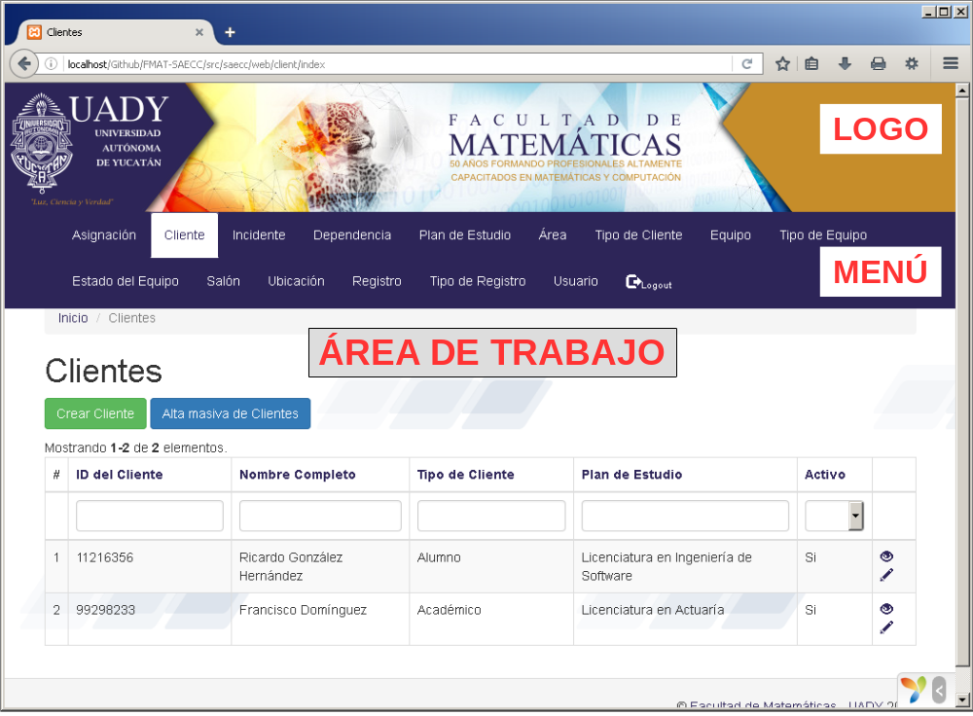

Sistema SAECC
Pasos para iniciar sesión:
- Ingresa con tu nombre de usuario y contraseña. Dependiendo del rol que tengas asignado serán las funcionalidades a las que tendrás acceso, como son:
- Básico: asignación, cliente e incidente.
- Operador: asignación, cliente, incidente, dependencia, plan de estudio, equipo, ubicación y registro.
- Administrador: asignación, cliente, tipo de cliente, incidente, dependencia, plan de estudio, área, equipo, tipo de equipo, estado del equipo, salón, ubicación, registro, tipo de registro y usuario.

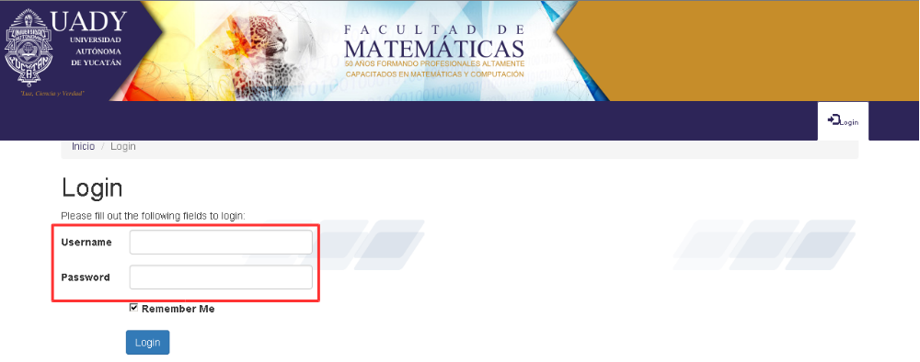

- La página que se mostrará una vez dentro del sistema será la de Asignaciones. Para salir de esta funcionalidad del sistema y poder utilizar las otras funcionalidades, oprime el botón amarillo Salir.
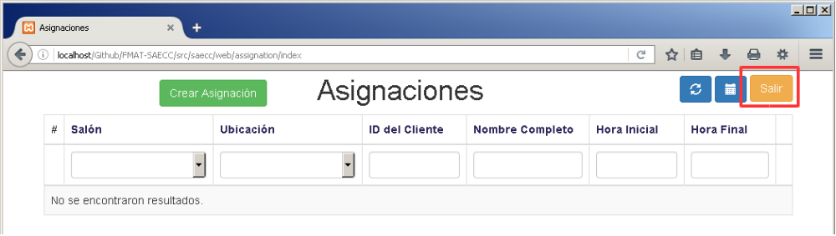

- Dependiendo de tu tipo de usuario serán las opciones que te aparecerán en el menú.
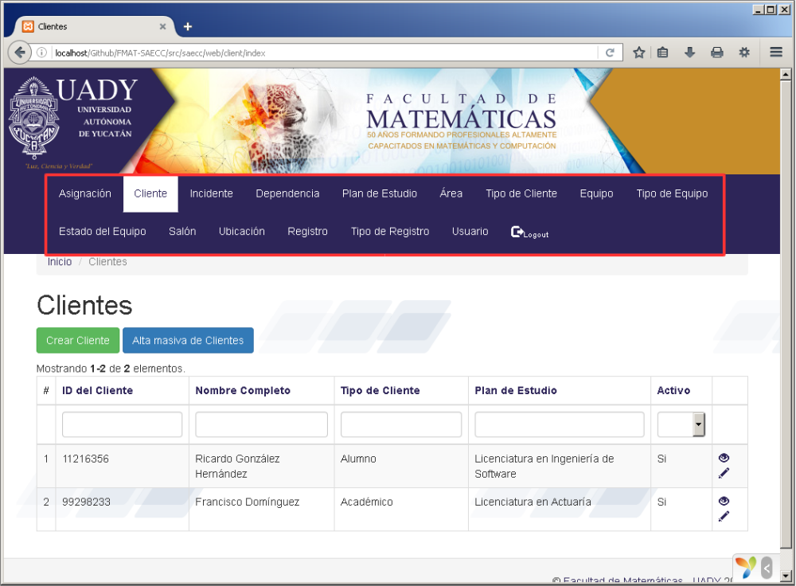

Pasos para finalizar la sesión:
- Para dar por terminada tu sesión y salir del sistema, si te encuentras dentro de la funcionalidad Asignaciones, oprime el botón amarillo Salir. Y después la opción Logout del menú. Si no, sólo oprime la opción Logout del menú.
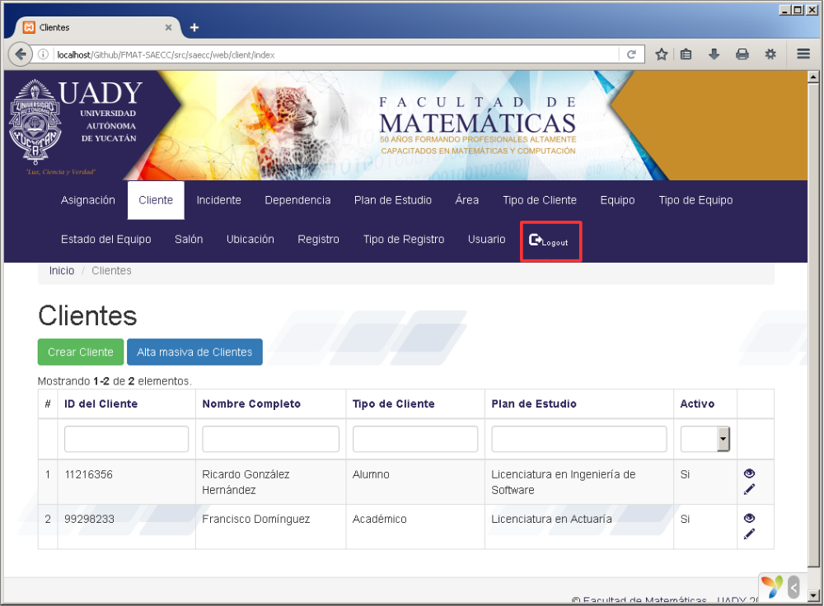

FUNCIONALIDADES DEL SISTEMA SAECC

Usuario
Permite administrar los usuarios que podrán utilizar el sistema. Esta funcionalidad sólo estará disponible para los usuarios con rol Administrador.

Roles de usuario y opciones del menú a las que tendrán acceso:
- Básico: asignación, cliente e incidente.
- Operador: asignación, cliente, incidente, dependencia, plan de estudio, equipo, ubicación y registro.
- Administrador: asignación, cliente, tipo de cliente, incidente, dependencia, plan de estudio, área, equipo, tipo de equipo, estado del equipo, salón, ubicación, registro, tipo de registro y usuario.

Pasos para dar de alta a un usuario en el sistema:
- Oprime la opción Usuario del menú y luego el botón verde Crear Usuario.
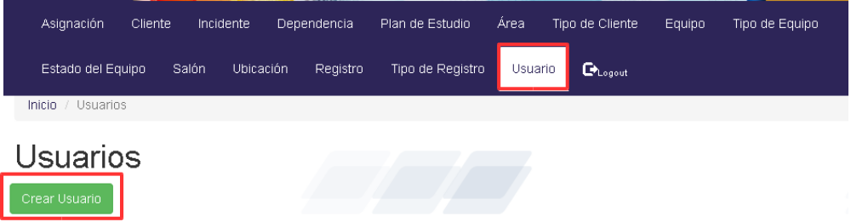

- Permitir al nuevo usuario que ingrese su Nombre de usuario, Nombre completo, Contraseña y repita su contraseña para corroborarla
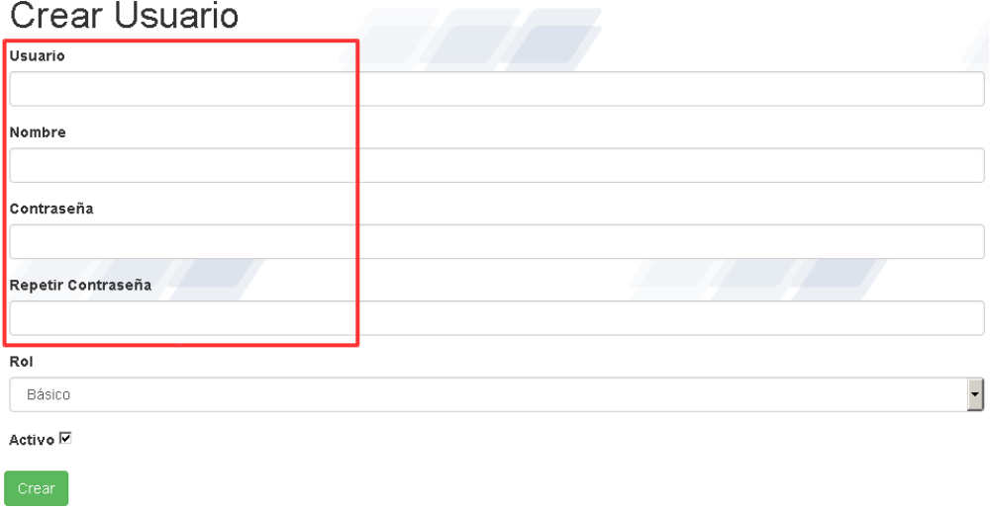

- Ahora selecciona el rol de usuario que se le asignará, marca la casilla si estará activo en el sistema y luego presiona el botón verde Crear para registrarlo.
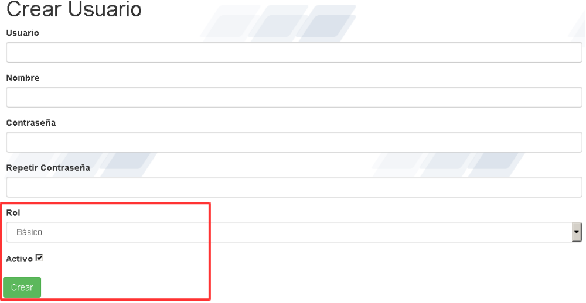

- Para regresar a la página Usuario oprime la opción Usuario del menú o el texto Usuarios del indicador de navegación del sitio.
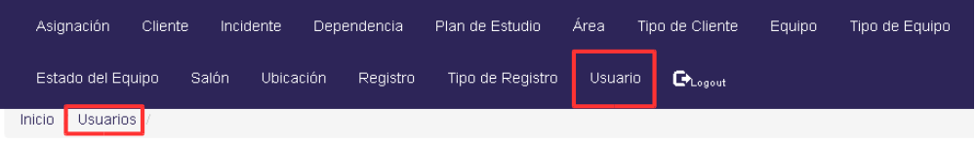

Pasos para modificar usuarios:
- De la tabla de registros Oprime el ícono Lápiz de la fila que contenga el usuario por modificar.
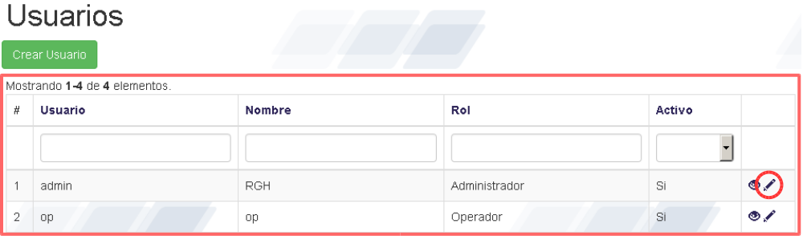

- Del formulario edita los datos correspondientes y oprime el botón Modificar para guardar los cambios.
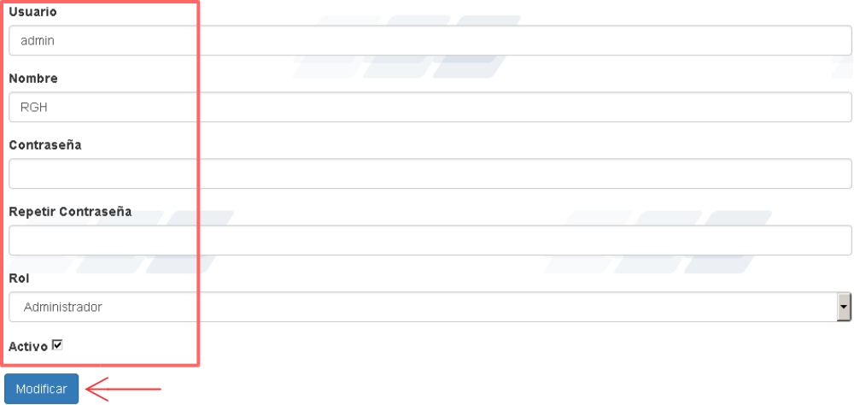

- Para regresar a la página Usuario oprime la opción Usuario del menú o el texto Usuarios del indicador de navegación del sitio.

Pasos para ver los datos registrados de un usuario por separado:
- De la tabla de registros Oprime el ícono Ojo de la fila que contenga el usuario que te interese.
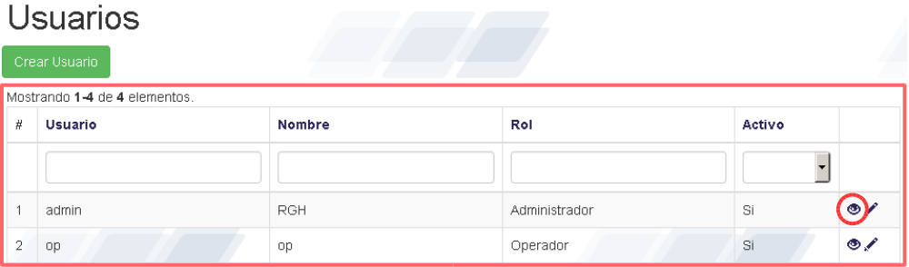

- Para regresar a la página Usuario oprime la opción Usuario del menú o el texto Usuarios del indicador de navegación del sitio.

Pasos para buscar un usuario en la base de datos del sistema:
- En la tabla de registros, debajo del título de cada columna se encuentra un campo de búsqueda. Ingresa en el los datos que deseas buscar y oprime la tecla Entrar.
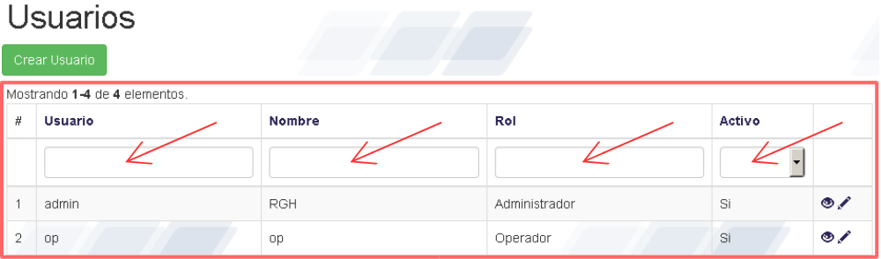

- Para ver todos los registros en la tabla deja en blanco cada uno de los campos de búsqueda y oprime la tecla Entrar, u oprime la opción Usuario del menú.
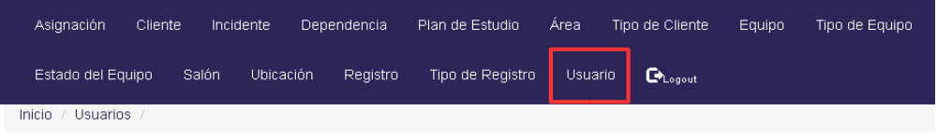

Área
Permite registrar el área a la cual pertenece un plan de estudios.

Pasos para dar de alta un área en el sistema:
- Oprime la opción Área del menú y luego el botón verde Crear Área.
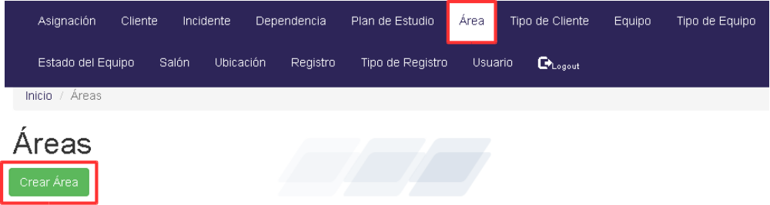

- Ingresa el nombre del área, marca la casilla si estará activa en el sistema y luego presiona el botón verde Crear para registrarla.
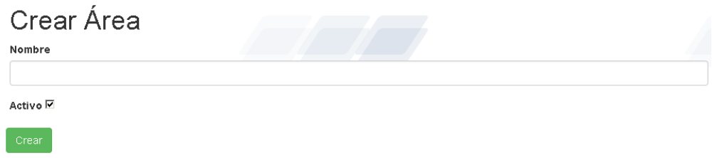

- Para regresar a la página Área oprime la opción Área del menú o el texto Áreas del indicador de navegación del sitio.
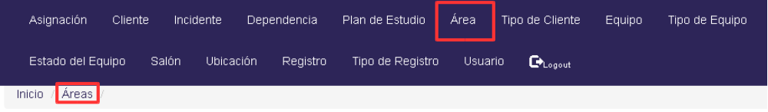

Pasos para modificar áreas:
- De la tabla de registros Oprime el ícono Lápiz de la fila que contenga el área por modificar.
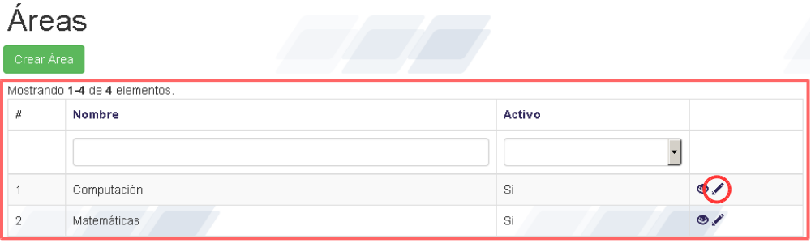

- Del formulario edita los datos correspondientes y oprime el botón Modificar para guardar los cambios.
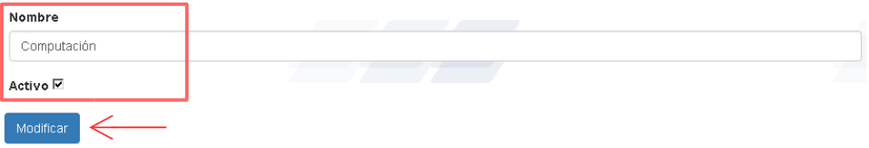

- Para regresar a la página Área oprime la opción Área del menú o el texto Áreas del indicador de navegación del sitio.

Pasos para ver los datos registrados de un área por separado:
- De la tabla de registros Oprime el ícono Ojo de la fila que contenga el área que te interese.
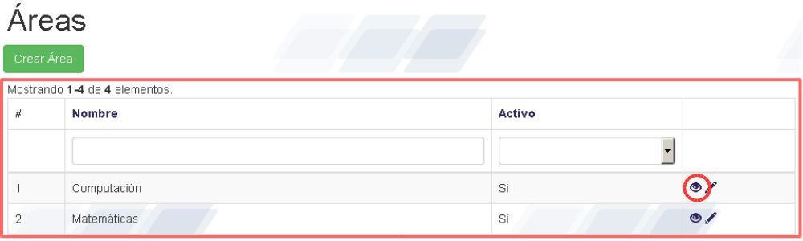

- Para regresar a la página Área oprime la opción Área del menú o el texto Áreas del indicador de navegación del sitio.

Pasos para buscar un área en la base de datos del sistema:
- En la tabla de registros, debajo del título de cada columna se encuentra un campo de búsqueda. Ingresa en el los datos que deseas buscar y oprime la tecla Entrar.
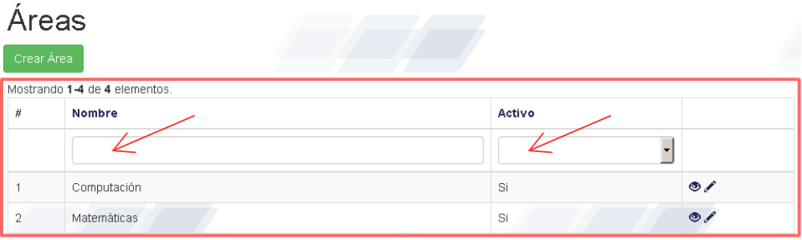

- Para ver todos los registros en la tabla deja en blanco cada uno de los campos de búsqueda y oprime la tecla Entrar, u oprime la opción Área del menú.
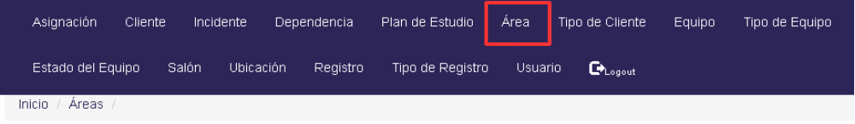

Dependencia
Permite registrar la escuela en la que estudia o se desempeña un cliente del sistema.

Pasos para dar de alta una dependencia en el sistema:
- Oprime la opción Dependencia del menú y luego el botón verde Crear Dependencia.
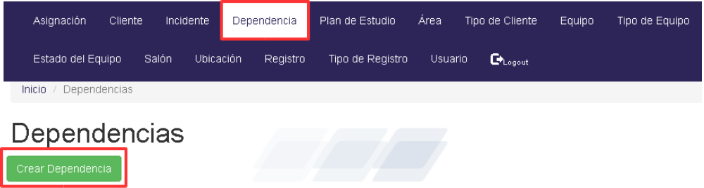

- Ingresa el nombre de la dependencia, marca la casilla si estará activa en el sistema y luego presiona el botón verde Crear para registrarla.
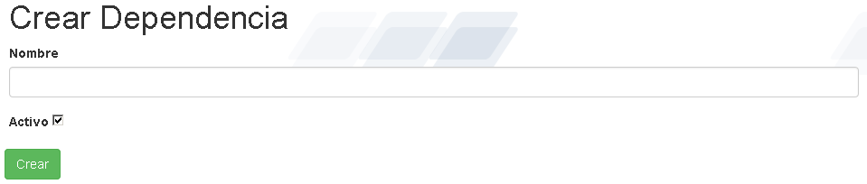

- Para regresar a la página Dependencia oprime la opción Dependencia del menú o el texto Dependencias del indicador de navegación del sitio.
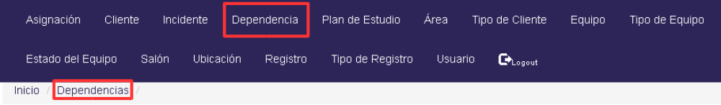

Pasos para modificar dependencias:
- De la tabla de registros Oprime el ícono Lápiz de la fila que contenga la dependencia por modificar.
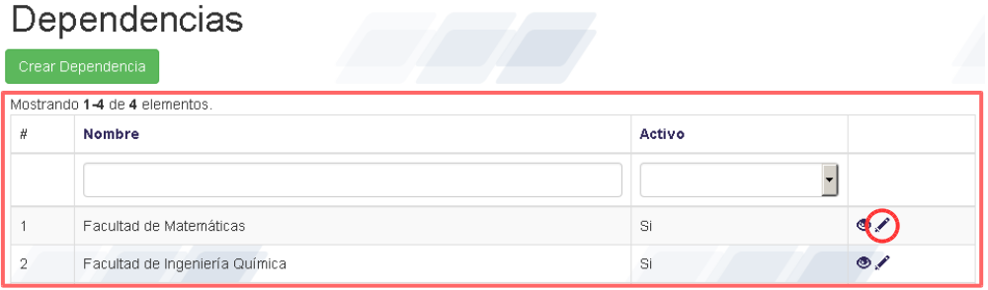

- Del formulario edita los datos correspondientes y oprime el botón Modificar para guardar los cambios.
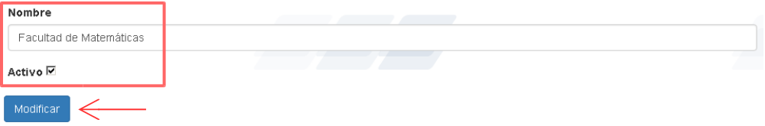

- Para regresar a la página Dependencia oprime la opción Dependencia del menú o el texto Dependencias del indicador de navegación del sitio.

Pasos para ver los datos registrados de una dependencia por separado:
- De la tabla de registros Oprime el ícono Ojo de la fila que contenga la dependencia que te interese.
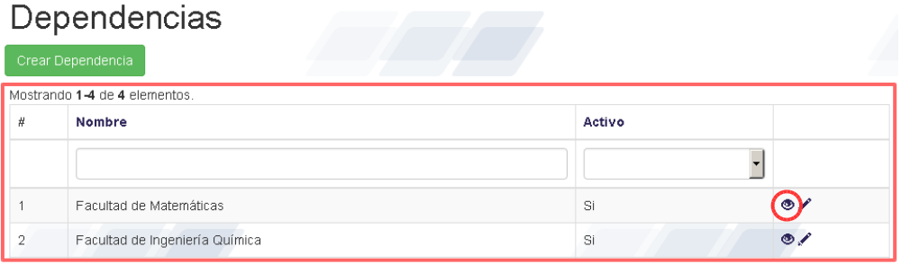

- Para regresar a la página Dependencia oprime la opción Dependencia del menú o el texto Dependencias del indicador de navegación del sitio.

Pasos para buscar una dependencia en la base de datos del sistema:
- En la tabla de registros, debajo del título de cada columna se encuentra un campo de búsqueda. Ingresa en el los datos que deseas buscar y oprime la tecla Entrar.
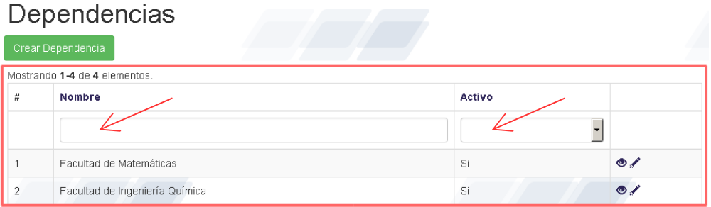

- Para ver todos los registros en la tabla deja en blanco cada uno de los campos de búsqueda y oprime la tecla Entrar, u oprime la opción Dependencia del menú.
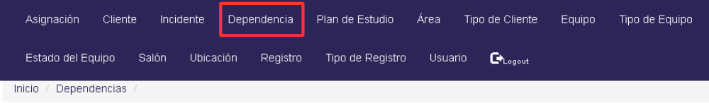

Plan de estudio
Permite registrar el plan de estudio que cursa el cliente.

Pasos para dar de alta un plan de estudio en el sistema:
- Oprime la opción Plan de Estudio del menú y luego el botón verde Crear Plan de Estudio.
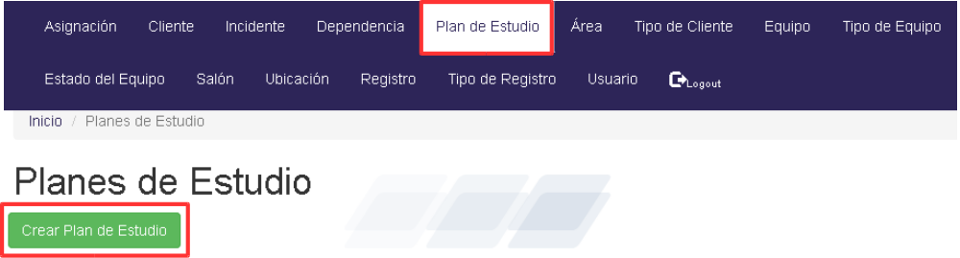

- Ingresa el nombre del plan de estudio, su abreviación, el área a la que corresponde, la dependencia que lo ofrece (en caso de no encontrarse el área o la dependencia, habrá que registrarlas antes en el sistema para poder seleccionar las que le correspondan al plan de estudio), marca la casilla si estará activo en el sistema y luego presiona el botón verde Crear para registrarlo.
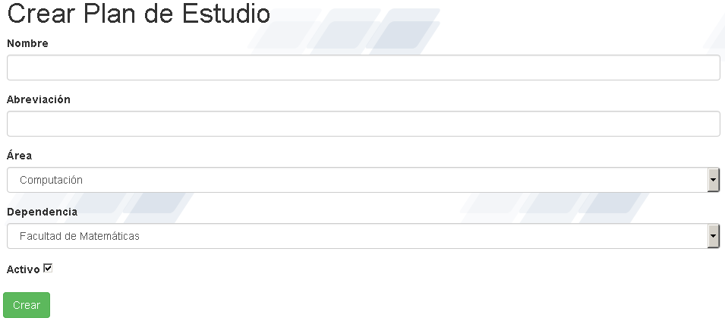

- Para regresar a la página Plan de Estudio oprime la opción Plan de Estudio del menú o el texto Planes de Estudio del indicador de navegación del sitio.
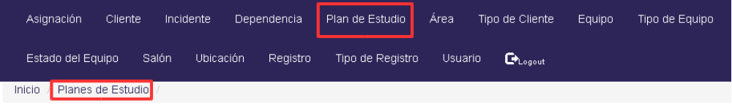

Pasos para modificar planes de estudio:
- De la tabla de registros Oprime el ícono Lápiz de la fila que contenga el plan de estudio por modificar.
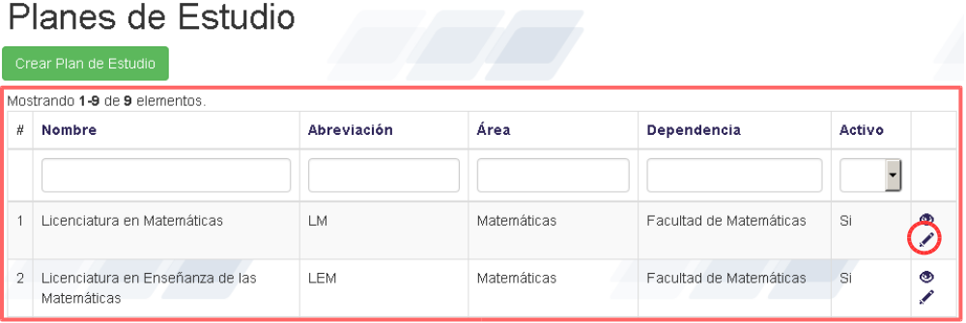

- Del formulario edita los datos correspondientes y oprime el botón Modificar para guardar los cambios.
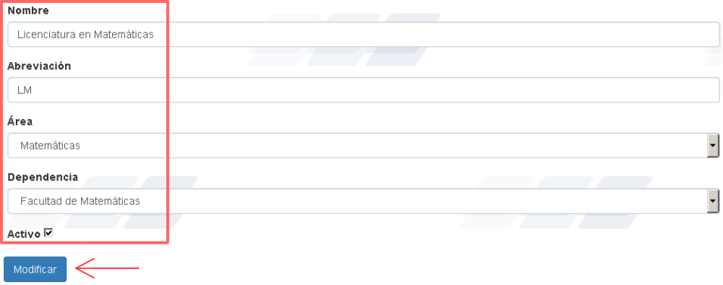

- Para regresar a la página Plan de Estudio oprime la opción Plan de Estudio del menú o el texto Planes de Estudio del indicador de navegación del sitio.

Pasos para ver los datos registrados de un plan de estudio por separado:
- De la tabla de registros Oprime el ícono Ojo de la fila que contenga el plan de estudio que te interese.
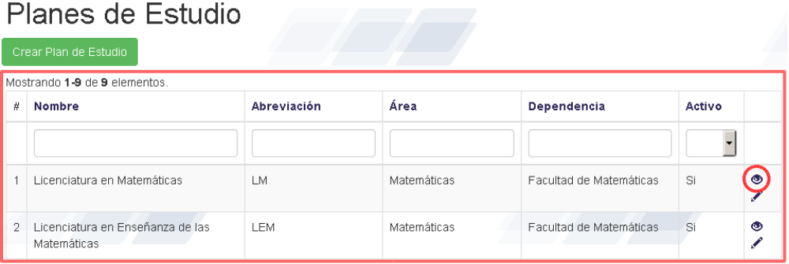

- Para regresar a la página Plan de Estudio oprime la opción Plan de Estudio del menú o el texto Planes de Estudio del indicador de navegación del sitio.

Pasos para buscar un plan de estudio en la base de datos del sistema:
- En la tabla de registros, debajo del título de cada columna se encuentra un campo de búsqueda. Ingresa en el los datos que deseas buscar y oprime la tecla Entrar.
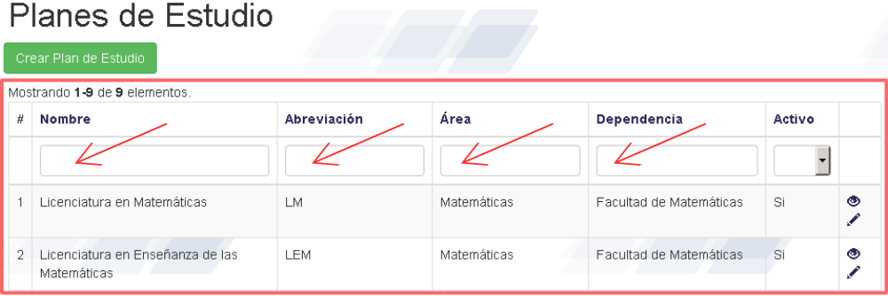

- Para ver todos los registros en la tabla deja en blanco cada uno de los campos de búsqueda y oprime la tecla Entrar, u oprime la opción Plan de Estudio del menú.
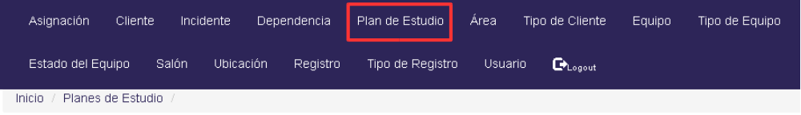

Tipo de cliente
Permite registrar los tipos de cliente a los que se les puede asignar un equipo.

Pasos para dar de alta un tipo de cliente en el sistema:
- Oprime la opción Tipo de Cliente del menú y luego el botón verde Crear Tipo de Cliente.
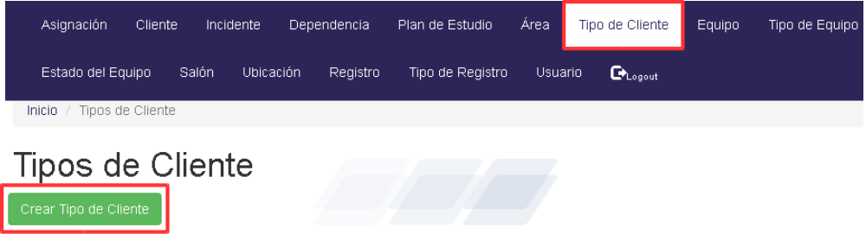

- Ingresa el nombre del tipo de cliente, marca la casilla si estará activo en el sistema y luego presiona el botón verde Crear para registrarlo.
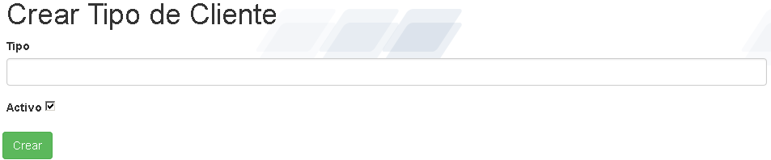

- Para regresar a la página Tipo de Cliente oprime la opción Tipo de Cliente del menú o el texto Tipos de Cliente del indicador de navegación del sitio.
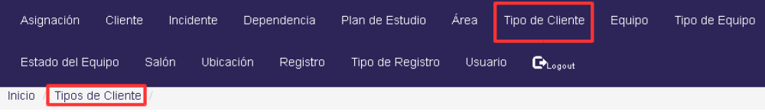

Pasos para modificar un tipo de cliente:
- De la tabla de registros Oprime el ícono Lápiz de la fila que contenga el tipo de cliente por modificar.
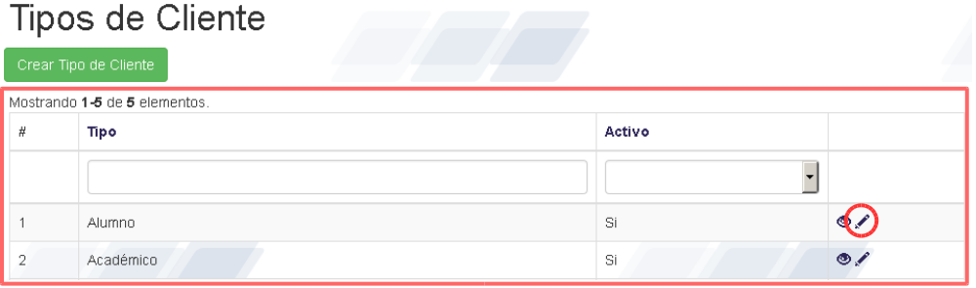

- Del formulario edita los datos correspondientes y oprime el botón Modificar para guardar los cambios.
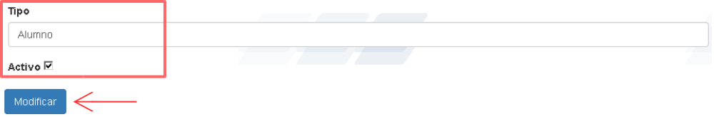

- Para regresar a la página Tipo de Cliente oprime la opción Tipo de Cliente del menú o el texto Tipos de Cliente del indicador de navegación del sitio.

Pasos para ver los datos registrados de un tipo de cliente por separado:
- De la tabla de registros Oprime el ícono Ojo de la fila que contenga el tipo de cliente que te interese.
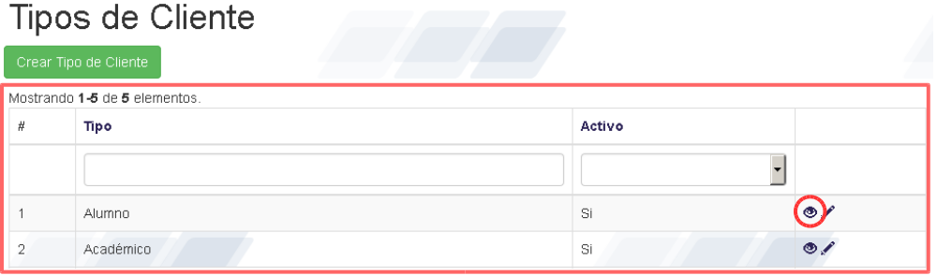

- Para regresar a la página Tipo de Cliente oprime la opción Tipo de Cliente del menú o el texto Tipos de Cliente del indicador de navegación del sitio.

Pasos para buscar un tipo de cliente en la base de datos del sistema:
- En la tabla de registros, debajo del título de cada columna se encuentra un campo de búsqueda. Ingresa en el los datos que deseas buscar y oprime la tecla Entrar.
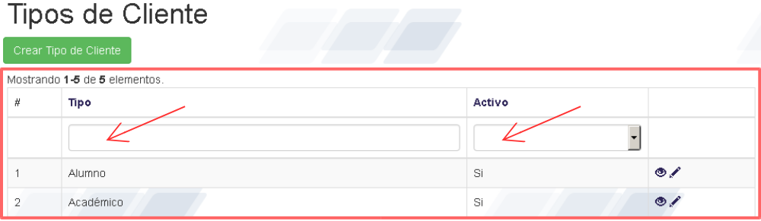

- Para ver todos los registros en la tabla deja en blanco cada uno de los campos de búsqueda y oprime la tecla Entrar, u oprime la opción Tipo de Cliente del menú.
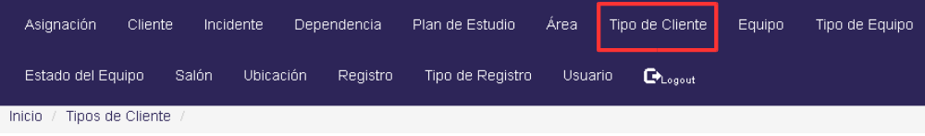

Cliente
Permite dar de alta en el sistema a estudiantes y docentes para poder asignarles equipos.

Pasos para dar de alta a un cliente en el sistema:
- Oprime la opción Cliente del menú y luego el botón verde Crear Cliente.
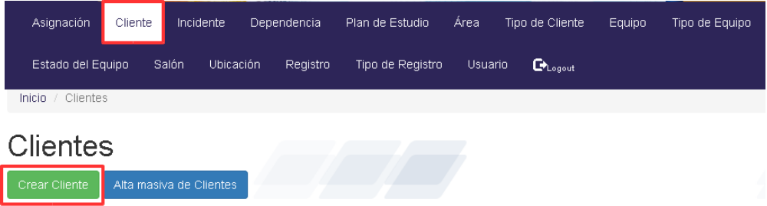

- Ingresa el id del cliente o su matrícula, su nombre completo, su tipo de cliente, su plan de estudio en caso de ser un alumno (en caso de no encontrarse su tipo de usuario o su plan de estudio, habrá que registrarlos antes en el sistema para poder seleccionar los que le correspondan al cliente), marca la casilla si estará activo en el sistema y luego presiona el botón verde Crear para registrarlo.
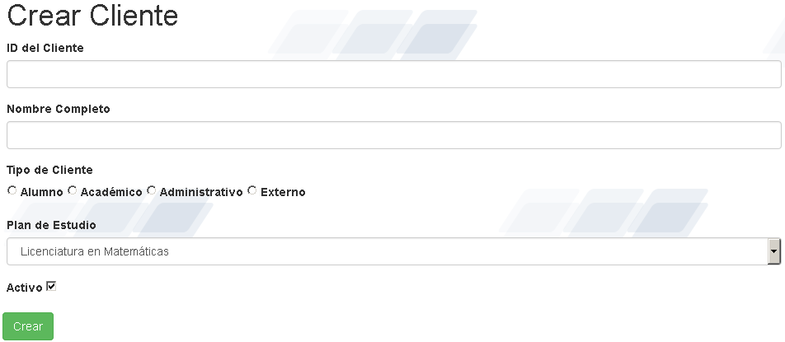

- Para regresar a la página Cliente oprime la opción Cliente del menú o el texto Clientes del indicador de navegación del sitio.
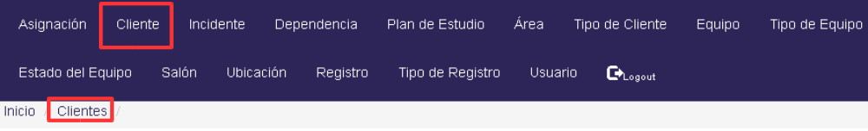

Pasos para dar de alta a clientes masivamente en el sistema:
- Oprime la opción Cliente del menú y luego el botón azul Alta Masiva de Clientes.
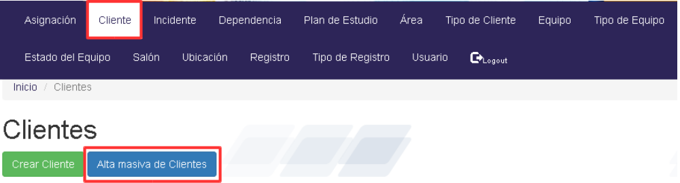

- Oprime el botón gris Browse para buscar el archivo tipo CSV que contiene la información de los clientes que se darán de alta en el sistema. Y después oprime el botón verde Darlos de Alta para registrarlos.
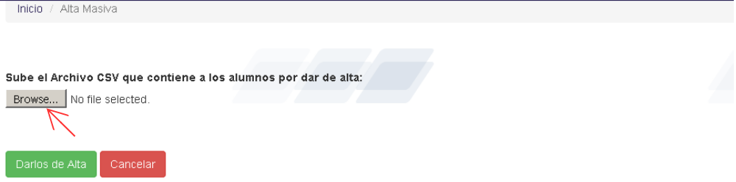

- Para regresar a la página Cliente oprime la opción Cliente del menú.
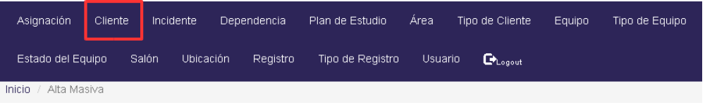

Pasos para modificar clientes:
- De la tabla de registros Oprime el ícono Lápiz de la fila que contenga el cliente por modificar.
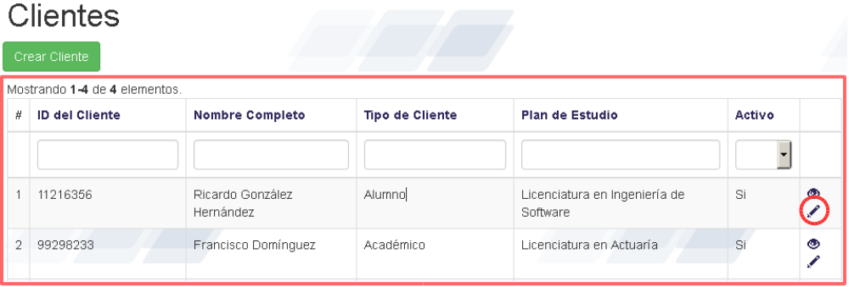

- Del formulario edita los datos correspondientes y oprime el botón Modificar para guardar los cambios.
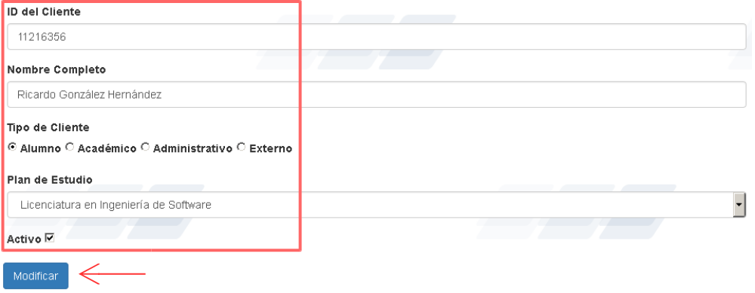

- Para regresar a la página Cliente oprime la opción Cliente del menú o el texto Clientes del indicador de navegación del sitio.

Pasos para ver los datos registrados de un cliente por separado:
- De la tabla de registros Oprime el ícono Ojo de la fila que contenga el cliente que te interese.
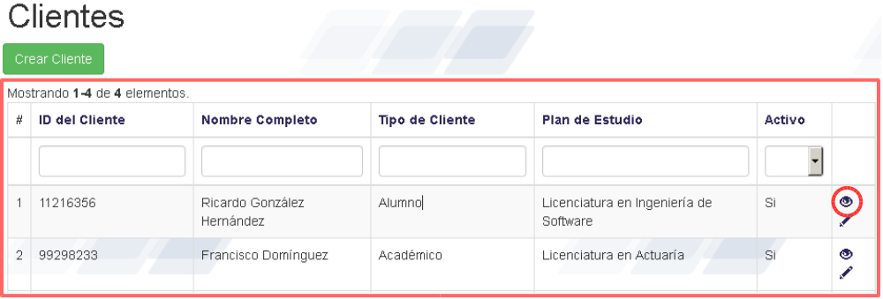

- Para regresar a la página Cliente oprime la opción Cliente del menú o el texto Clientes del indicador de navegación del sitio.

Pasos para buscar un cliente en la base de datos del sistema:
- En la tabla de registros, debajo del título de cada columna se encuentra un campo de búsqueda. Ingresa en el los datos que deseas buscar y oprime la tecla Entrar.
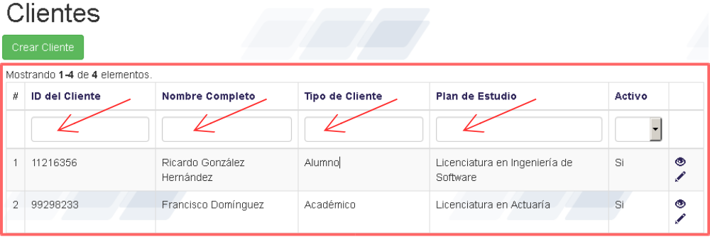

- Para ver todos los registros en la tabla deja en blanco cada uno de los campos de búsqueda y oprime la tecla Entrar, u oprime la opción Cliente del menú.
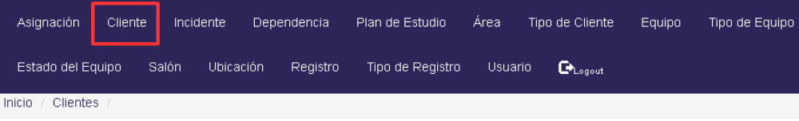

Tipo de equipo
Permite registrar los tipos de equipo con los que cuenta el Centro de Cómputo.

Pasos para dar de alta un tipo de equipo en el sistema:
- Oprime la opción Tipo de Equipo del menú y luego el botón verde Crear Tipo de Equipo
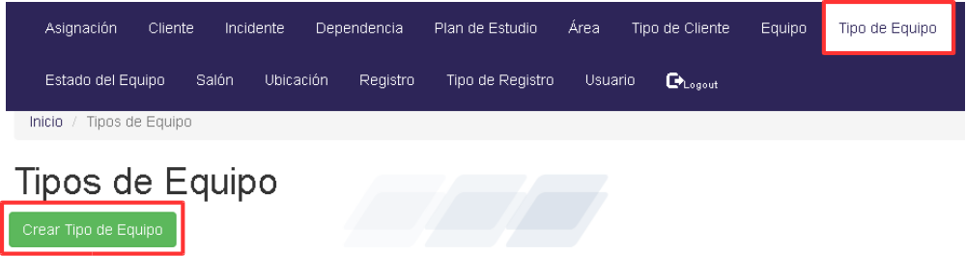

- Ingresa el nombre del tipo de equipo, marca la casilla si estará activo en el sistema y luego presiona el botón verde Crear para registrarlo.
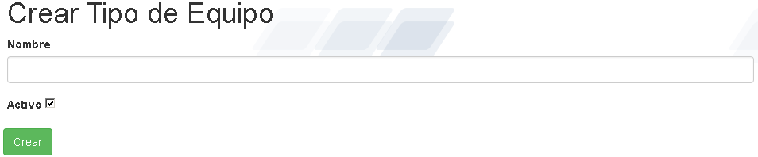

- Para regresar a la página Tipo de Equipo oprime la opción Tipo de Equipo del menú o el texto Tipos de Equipo del indicador de navegación del sitio.
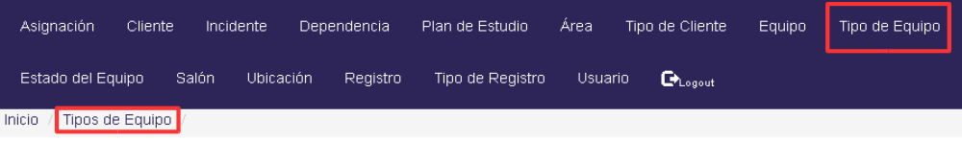

Pasos para modificar un tipo de equipo:
- De la tabla de registros Oprime el ícono Lápiz de la fila que contenga el tipo de equipo por modificar.
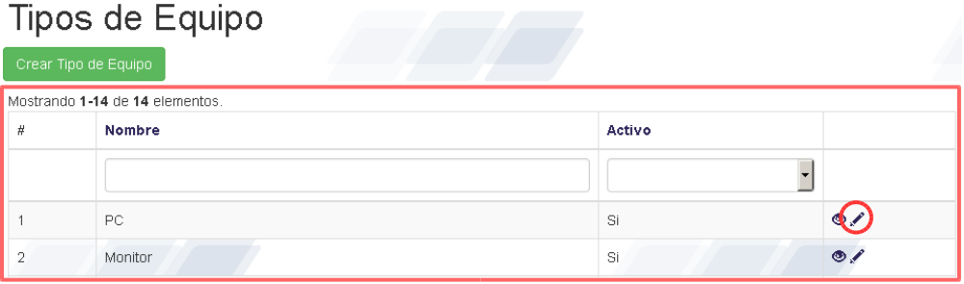

- Del formulario edita los datos correspondientes y oprime el botón Modificar para guardar los cambios.
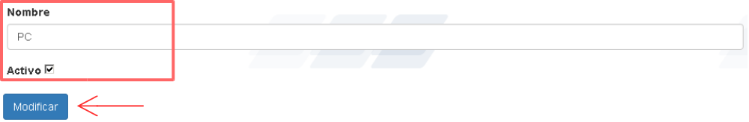

- Para regresar a la página Tipo de Equipo oprime la opción Tipo de Equipo del menú o el texto Tipos de Equipo del indicador de navegación del sitio.

Pasos para ver los datos registrados de un tipo de equipo por separado:
- De la tabla de registros Oprime el ícono Ojo de la fila que contenga el tipo de equipo que te interese.
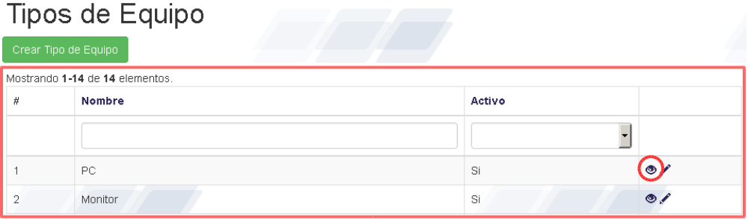

- Para regresar a la página Tipo de Equipo oprime la opción Tipo de Equipo del menú o el texto Tipos de Equipo del indicador de navegación del sitio.

Pasos para buscar un tipo de equipo en la base de datos del sistema:
- En la tabla de registros, debajo del título de cada columna se encuentra un campo de búsqueda. Ingresa en el los datos que deseas buscar y oprime la tecla Entrar.
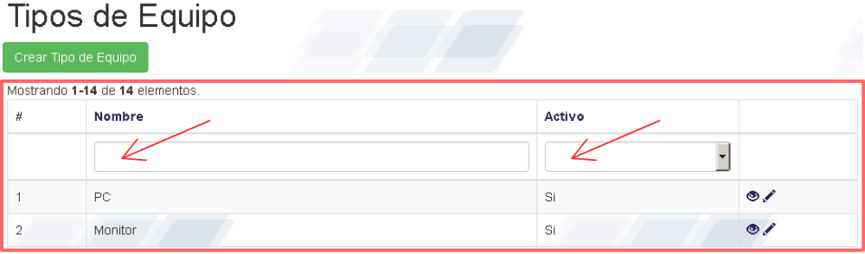

- Para ver todos los registros en la tabla deja en blanco cada uno de los campos de búsqueda y oprime la tecla Entrar, u oprime la opción Tipo de Equipo del menú.
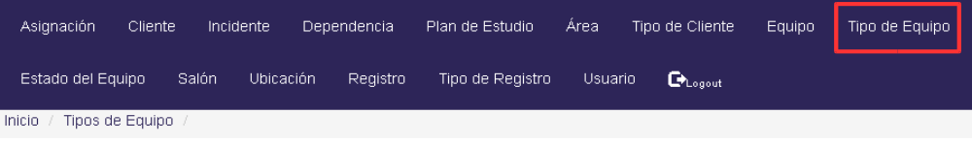

Estado del equipo
Permite registrar los estados en los que puede estar un equipo.

Pasos para dar de alta un estado de equipo en el sistema:
- Oprime la opción Estado del Equipo del menú y luego el botón verde Crear Estado de Equipo
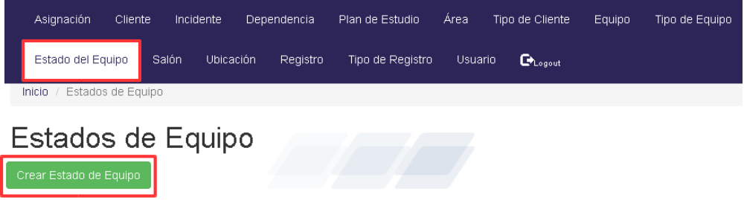

- Ingresa el nombre del estado de equipo, marca la casilla si estará activo en el sistema y luego presiona el botón verde Crear para registrarlo.
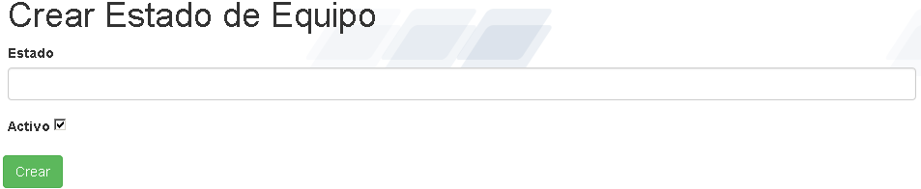

- Para regresar a la página Estado del Equipo oprime la opción Estado del Equipo del menú o el texto Estados de Equipo del indicador de navegación del sitio.
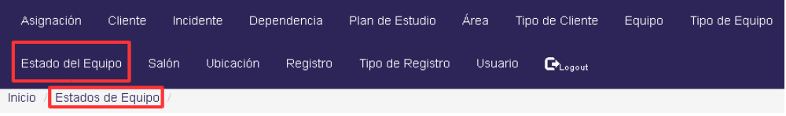

Pasos para modificar un estado de equipo:
- De la tabla de registros Oprime el ícono Lápiz de la fila que contenga el estado de equipo por modificar.
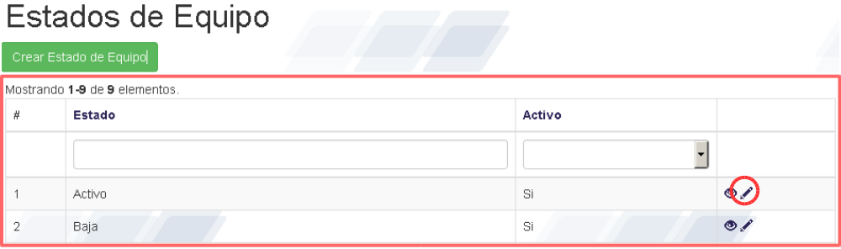

- Del formulario edita los datos correspondientes y oprime el botón Modificar para guardar los cambios.
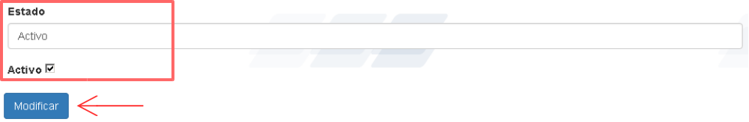

- Para regresar a la página Estado del Equipo oprime la opción Estado del Equipo del menú o el texto Estados de Equipo del indicador de navegación del sitio.

Pasos para ver los datos registrados de un estado de equipo por separado:
- De la tabla de registros Oprime el ícono Ojo de la fila que contenga el estado de equipo que te interese.
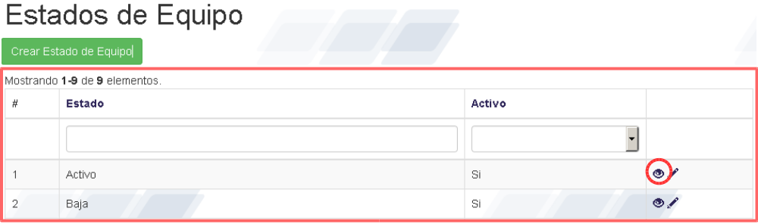

- Para regresar a la página Estado del Equipo oprime la opción Estado del Equipo del menú o el texto Estados de Equipo del indicador de navegación del sitio.

Pasos para buscar un estado de equipo en la base de datos del sistema:
- En la tabla de registros, debajo del título de cada columna se encuentra un campo de búsqueda. Ingresa en el los datos que deseas buscar y oprime la tecla Entrar.
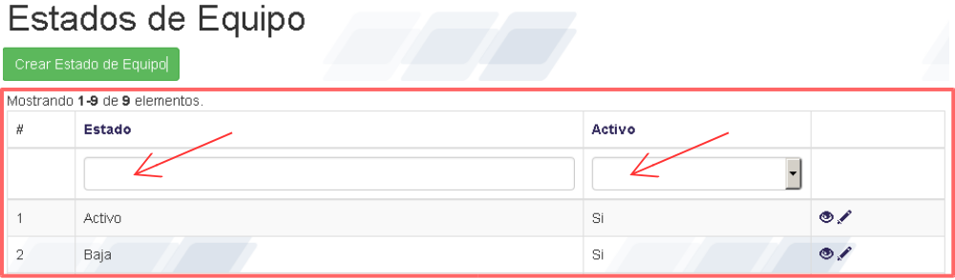

- Para ver todos los registros en la tabla deja en blanco cada uno de los campos de búsqueda y oprime la tecla Entrar, u oprime la opción Estado del Equipo del menú.
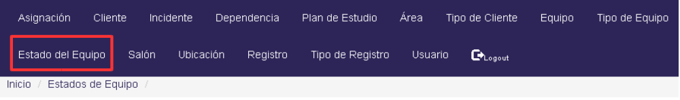

Salón
Permite registrar los salones con los que cuenta el Centro de Cómputo.

Pasos para dar de alta un salón en el sistema:
- Oprime la opción Salón del menú y luego el botón verde Crear Salón
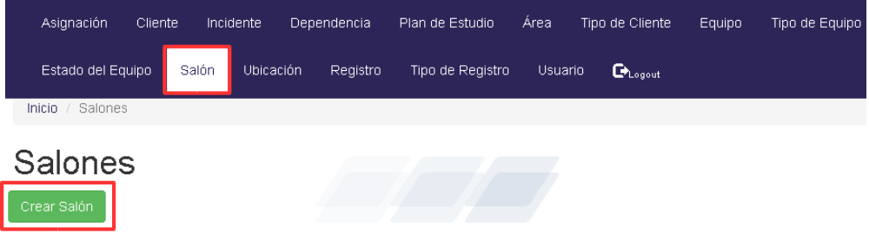

- Ingresa el nombre del salón, marca la casilla si estará disponible en el sistema y luego presiona el botón verde Crear para registrarlo.
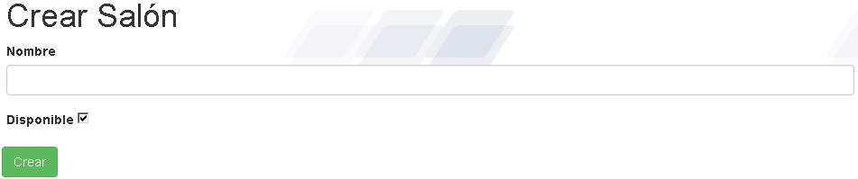

- Para regresar a la página Salón oprime la opción Salón del menú o el texto Salones del indicador de navegación del sitio.
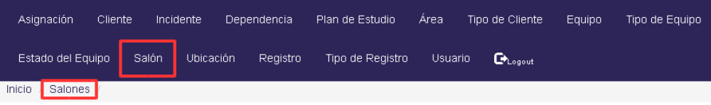

Pasos para modificar un salón:
- De la tabla de registros Oprime el ícono Lápiz de la fila que contenga el salón por modificar.
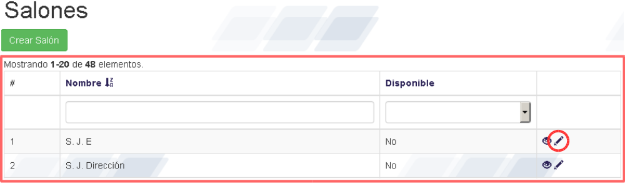

- Del formulario edita los datos correspondientes y oprime el botón Modificar para guardar los cambios.
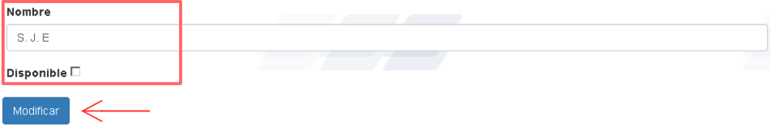

- Para regresar a la página Salón oprime la opción Salón del menú o el texto Salones del indicador de navegación del sitio.

Pasos para ver los datos registrados de un salón por separado:
- De la tabla de registros Oprime el ícono Ojo de la fila que contenga el salón que te interese.
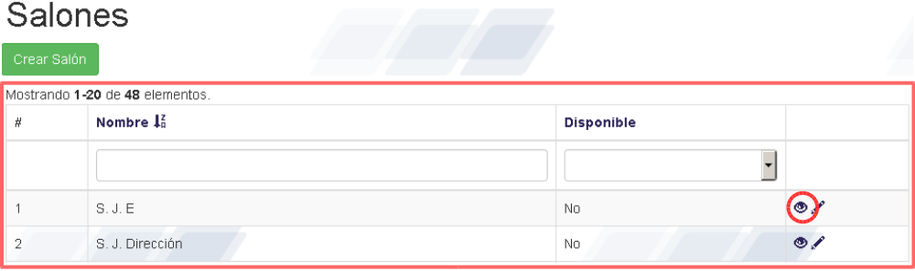

- Para regresar a la página Salón oprime la opción Salón del menú o el texto Salones del indicador de navegación del sitio.

Pasos para buscar un salón en la base de datos del sistema:
- En la tabla de registros, debajo del título de cada columna se encuentra un campo de búsqueda. Ingresa en el los datos que deseas buscar y oprime la tecla Entrar.
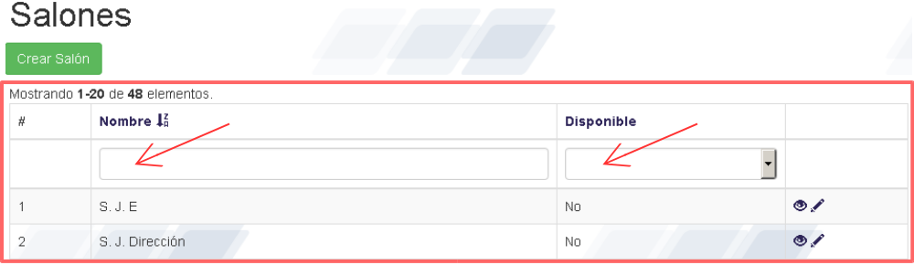

- Para ver todos los registros en la tabla deja en blanco cada uno de los campos de búsqueda y oprime la tecla Entrar, u oprime la opción Salón del menú.
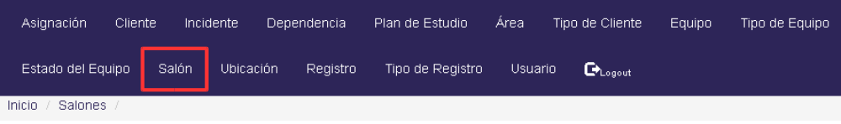

Ubicación
Permite registrar las ubicaciones para los equipos dentro de los salones del Centro de Cómputo.

Pasos para dar de alta una ubicación en el sistema:
- Oprime la opción Ubicación del menú y luego el botón verde Crear Ubicación.
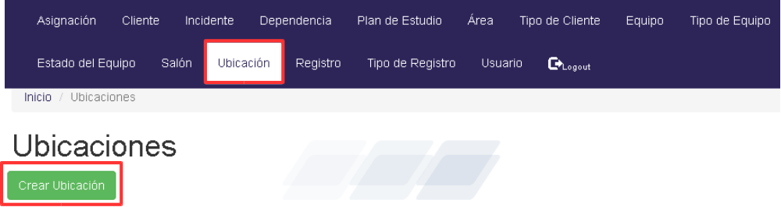

- Ingresa el nombre de la ubicación, el salón al cual pertenecerá (en caso de no encontrarse el salón, habrá que registrarlo antes en el sistema para poder seleccionarlo), marca la casilla si estará activa en el sistema y luego presiona el botón verde Crear para registrarla.
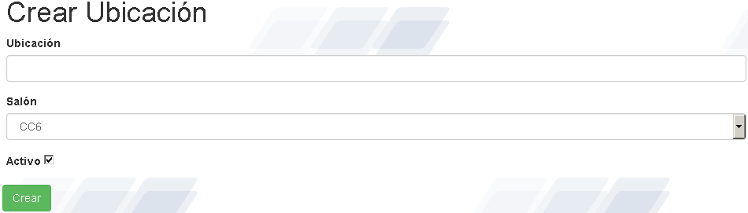

- Para regresar a la página Ubicación oprime la opción Ubicación del menú o el texto Ubicaciones del indicador de navegación del sitio.
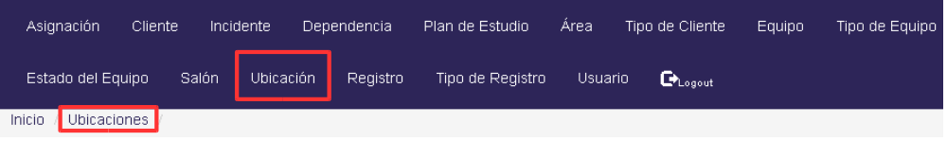

Pasos para modificar ubicaciones:
- De la tabla de registros Oprime el ícono Lápiz de la fila que contenga la ubicación por modificar.
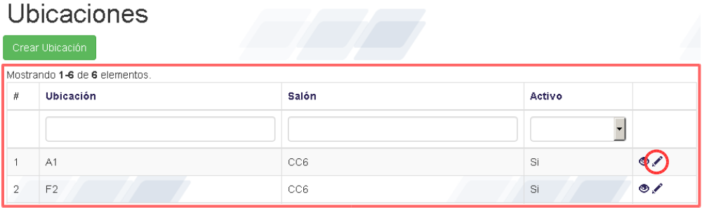

- Del formulario edita los datos correspondientes y oprime el botón Modificar para guardar los cambios.
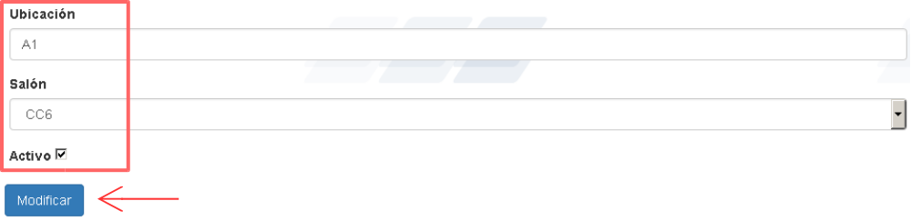

- Para regresar a la página Ubicación oprime la opción Ubicación del menú o el texto Ubicaciones del indicador de navegación del sitio.

Pasos para ver los datos registrados de una ubicación por separado:
- De la tabla de registros Oprime el ícono Ojo de la fila que contenga la ubicación que te interese.
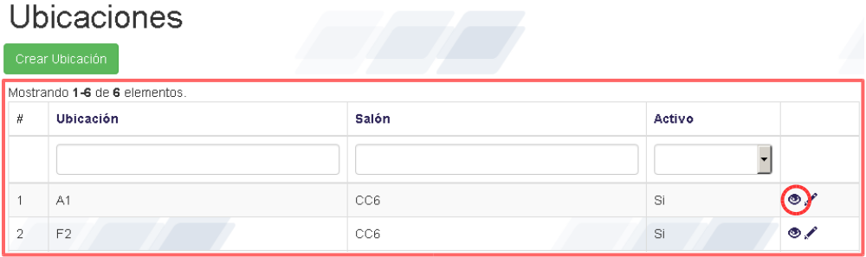

- Para regresar a la página Ubicación oprime la opción Ubicación del menú o el texto Ubicaciones del indicador de navegación del sitio.

Pasos para buscar una ubicación en la base de datos del sistema:
- En la tabla de registros, debajo del título de cada columna se encuentra un campo de búsqueda. Ingresa en el los datos que deseas buscar y oprime la tecla Entrar.
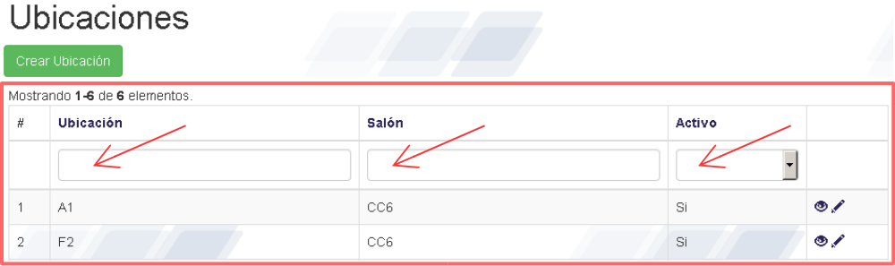

- Para ver todos los registros en la tabla deja en blanco cada uno de los campos de búsqueda y oprime la tecla Entrar, u oprime la opción Ubicación del menú.
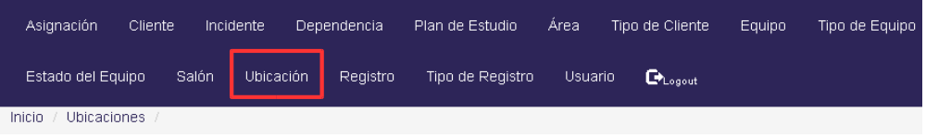
Equipo
Permite registrar los equipos con los que cuenta el Centro de Cómputo.

Pasos para dar de alta un equipo en el sistema:
- Oprime la opción Equipo del menú y luego el botón verde Crear Equipo.
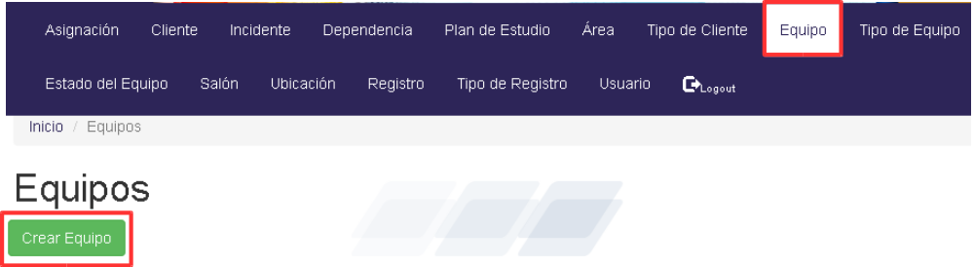

- Ingresa los datos que pide el formulario y en caso de no encontrarse el tipo de equipo, el estado del equipo, el salón o la ubicación, habrá que registrarlos antes en el sistema para poder seleccionar los que le correspondan al equipo. Presiona después el botón verde Crear para registrarlo.
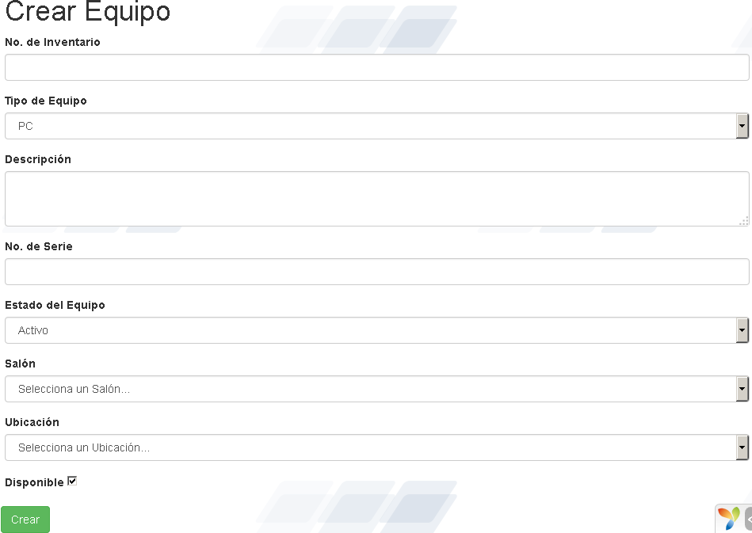
- Para regresar a la página Equipo oprime la opción Equipo del menú o el texto Equipos del indicador de navegación del sitio.
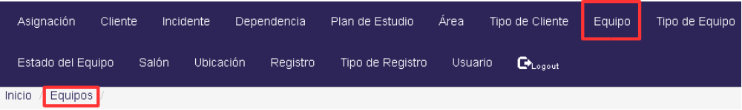

Pasos para modificar equipos:
- De la tabla de registros Oprime el ícono Lápiz de la fila que contenga el equipo por modificar.
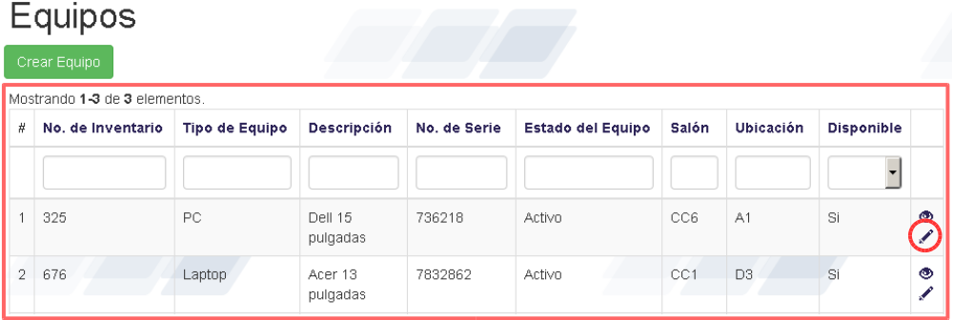

- Del formulario edita los datos correspondientes y oprime el botón Modificar para guardar los cambios.
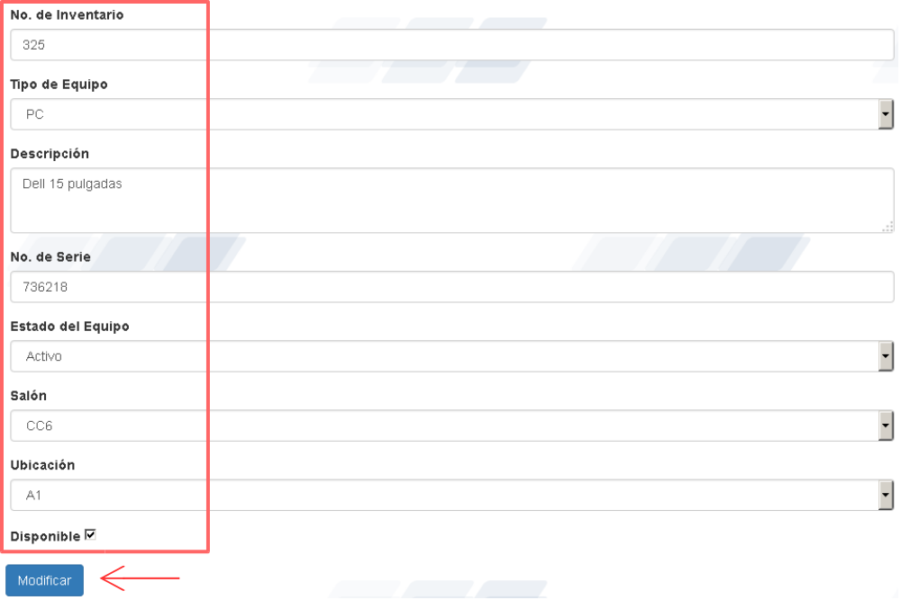

- Para regresar a la página Equipo oprime la opción Equipo del menú o el texto Equipos del indicador de navegación del sitio.

Pasos para ver los datos registrados de un equipo por separado:
- De la tabla de registros Oprime el ícono Ojo de la fila que contenga el equipo que te interese.
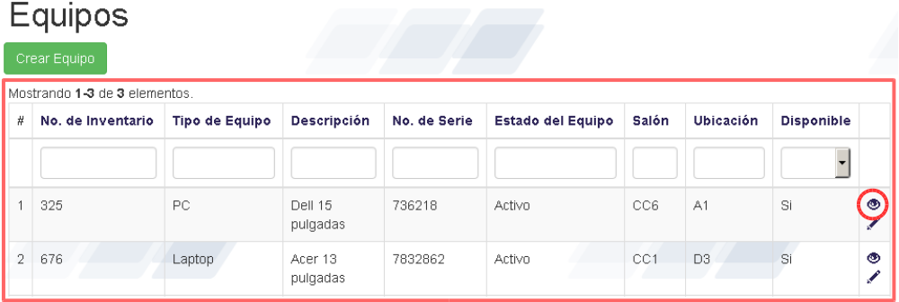
- Para regresar a la página Equipo oprime la opción Equipo del menú o el texto Equipos del indicador de navegación del sitio.

Pasos para buscar un equipo en la base de datos del sistema:
- En la tabla de registros, debajo del título de cada columna se encuentra un campo de búsqueda. Ingresa en el los datos que deseas buscar y oprime la tecla Entrar.
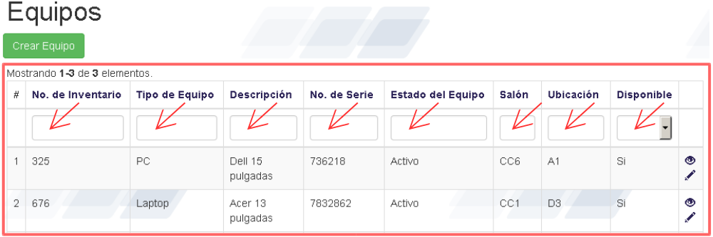

- Para ver todos los registros en la tabla deja en blanco cada uno de los campos de búsqueda y oprime la tecla Entrar, u oprime la opción Equipo del menú.
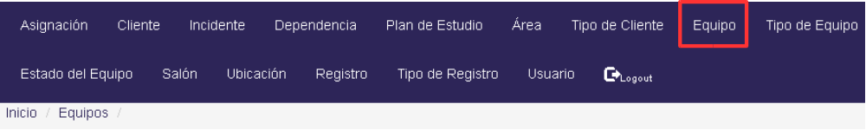
Incidente
Permite registrar los incidentes que resulten del uso del equipo para préstamo en sala, o algún otro que se suscite dentro del Centro de Cómputo.

Pasos para registrar un incidente en el sistema:
- Oprime la opción Incidente del menú y luego el botón verde Crear Incidente
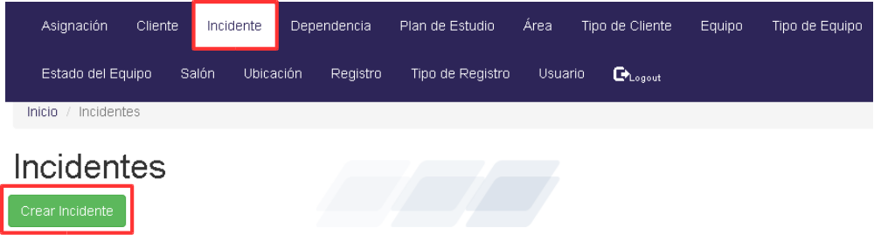

- Ingresa los datos que pide el formulario y en caso de no encontrarse el salón, la ubicación, el tipo de equipo o su número de inventario, habrá que registrarlos antes en el sistema para poder seleccionar los que le correspondan al incidente. Los campos Resuelto y Fecha de Resolución únicamente se llenarán cuando el incidente se haya resuelto satisfactoriamente.
- Presiona después el botón verde Crear para registrarlo.
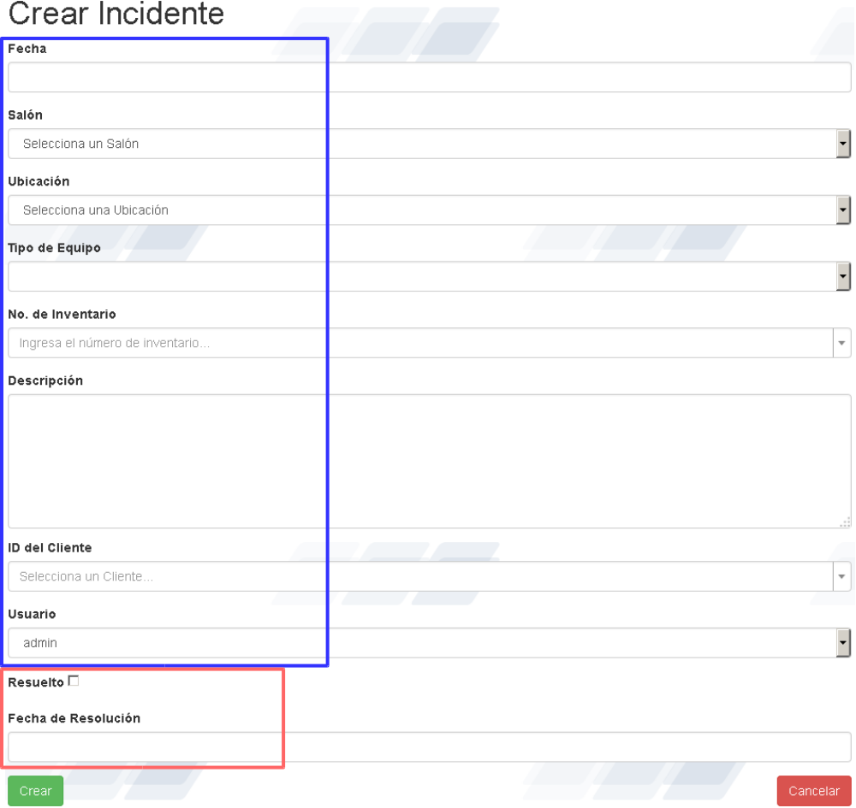

- Para regresar a la página Incidente oprime la opción Incidente del menú o el texto Incidentes del indicador de navegación del sitio.
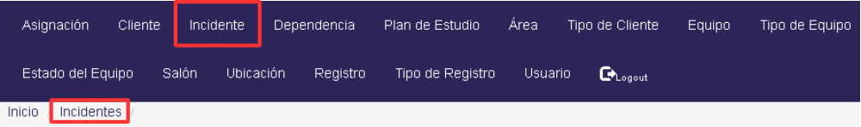

Pasos para modificar incidentes:
- De la tabla de registros Oprime el ícono Lápiz de la fila que contenga el incidente por modificar.
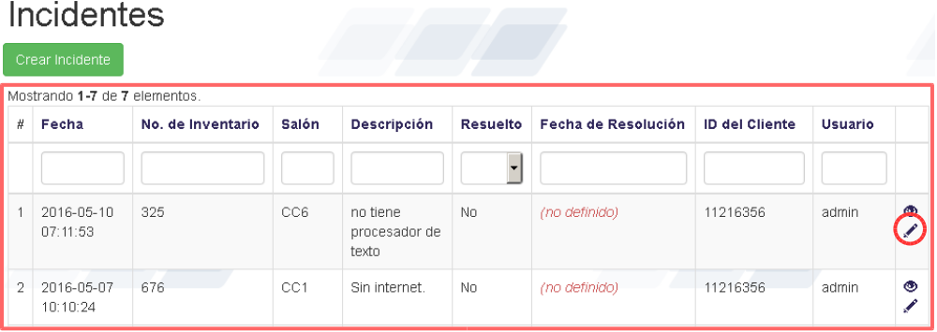

- Del formulario edita los datos correspondientes y oprime el botón Modificar para guardar los cambios. En caso de que se quiera indicar en el incidente que este ha quedado resuelto, llena los campos Resuelto y Fecha de Resolución.
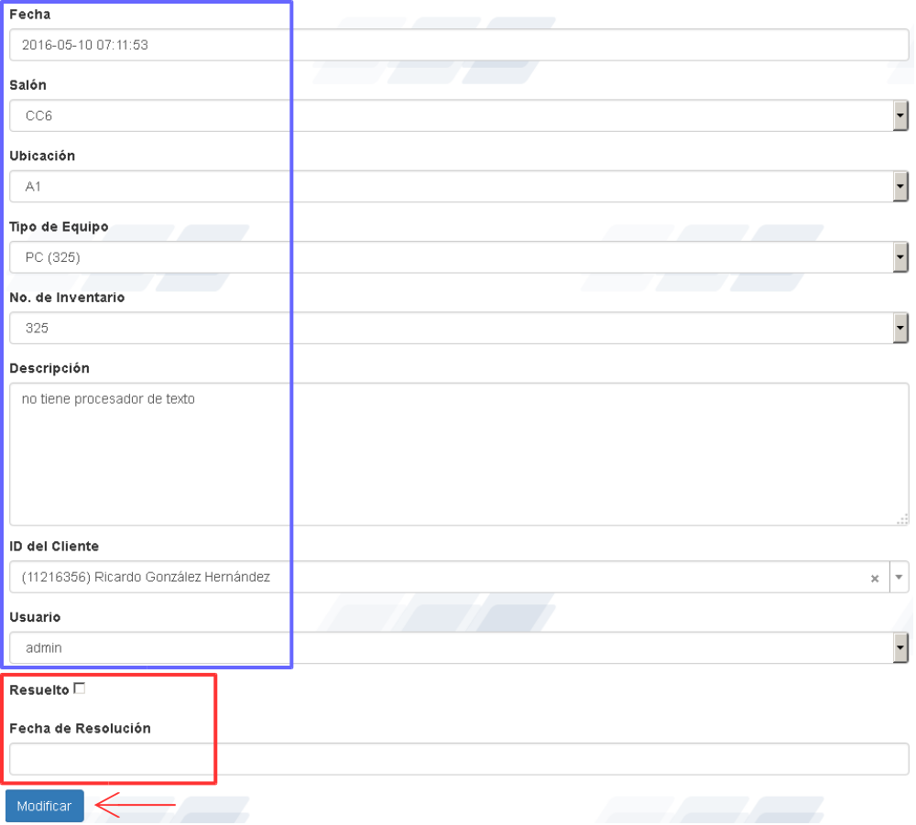

- Para regresar a la página Incidente oprime la opción Incidente del menú o el texto Incidentes del indicador de navegación del sitio.

Pasos para ver los datos registrados de un incidente por separado:
- De la tabla de registros Oprime el ícono Ojo de la fila que contenga el incidente que te interese.
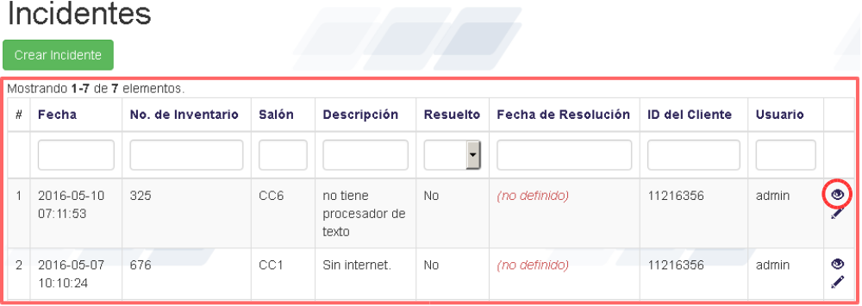

- Para regresar a la página Incidente oprime la opción Incidente del menú o el texto Incidentes del indicador de navegación del sitio.

Pasos para buscar un incidente en la base de datos del sistema:
- En la tabla de registros, debajo del título de cada columna se encuentra un campo de búsqueda. Ingresa en el los datos que deseas buscar y oprime la tecla Entrar.
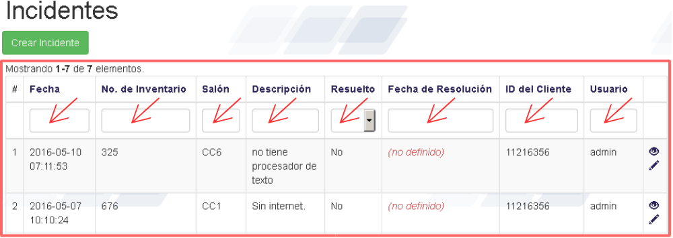

- Para ver todos los registros en la tabla deja en blanco cada uno de los campos de búsqueda y oprime la tecla Entrar, u oprime la opción Incidente del menú.
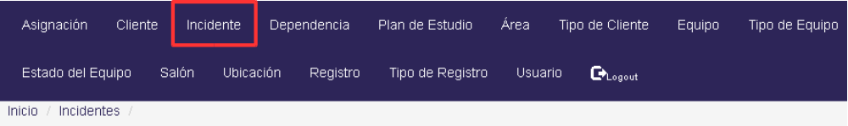

Asignación
Permite registrar en el sistema la asignación de equipos en sala a alumnos y docentes.

Pasos para registrar una asignación en el sistema:
- Oprime la opción Asignación del menú para abrir la ventana Asignaciones.
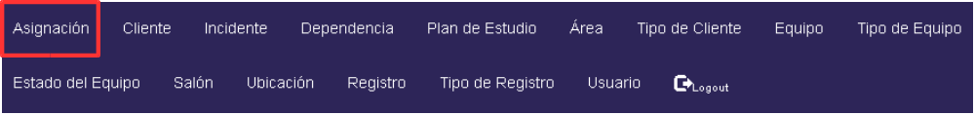

- Después oprime el botón verde Crear Asignación.
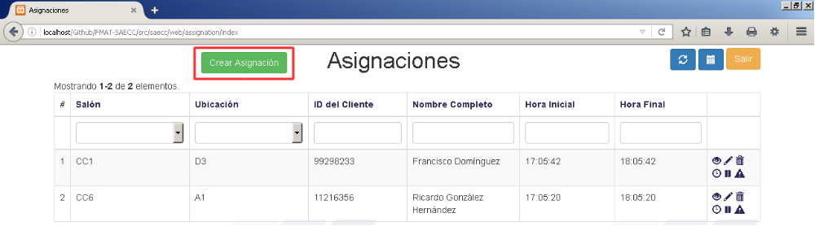
- Ingresa el ID del Cliente o su matrícula, selecciona el Salón donde se prestará el equipo; la Ubicación del equipo dentro del salón; el Número de Inventario del equipo aparecerá automáticamente al seleccionarse la ubicación; en Propósito describe el uso que le dará el cliente al equipo; en Hora Inicial no hay que ingresar la hora, a menos que se quiera reservar un equipo para el cliente en una horario posterior al actual; en Duración selecciona el tiempo que el cliente utilizará el equipo (en caso de no encontrarse el salón, la ubicación o el número de inventario, habrá que registrarlos antes en el sistema para poder seleccionarlos). Presiona después el botón verde Crear para registrar la asignación.
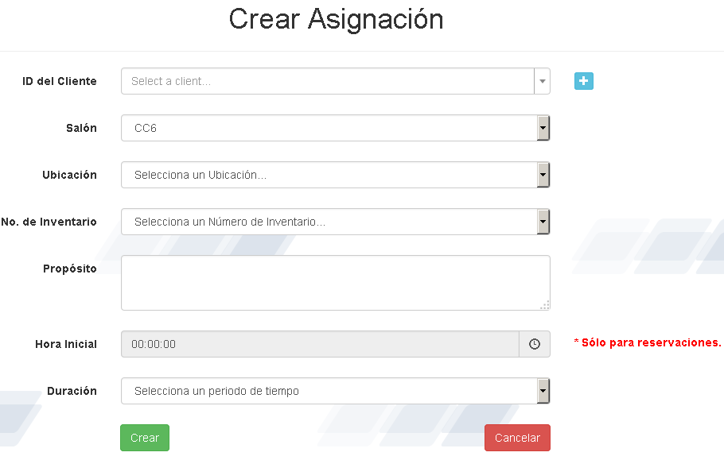
Como se puede ver en la imagen anterior, hay un ícono azul con signo de más del lado derecho del campo ID del Cliente. En caso de que el cliente no se encuentre registrado puedes oprimir este botón y se abrirá el formulario para dar de alta a clientes en el sistema.

Pasos para modificar una asignación:
- De la tabla de registros Oprime el ícono Lápiz de la fila que contenga la asignación por modificar.
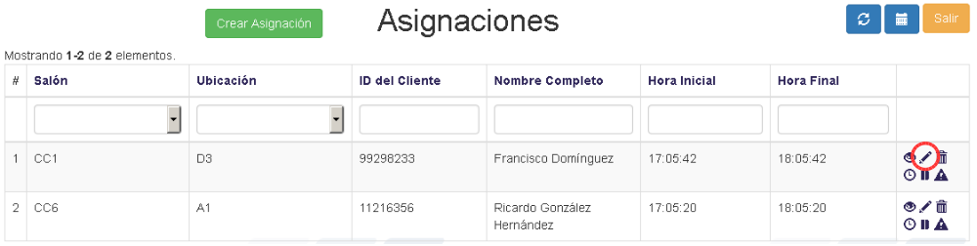

- Del formulario edita los datos correspondientes y oprime el botón Modificar para guardar los cambios.
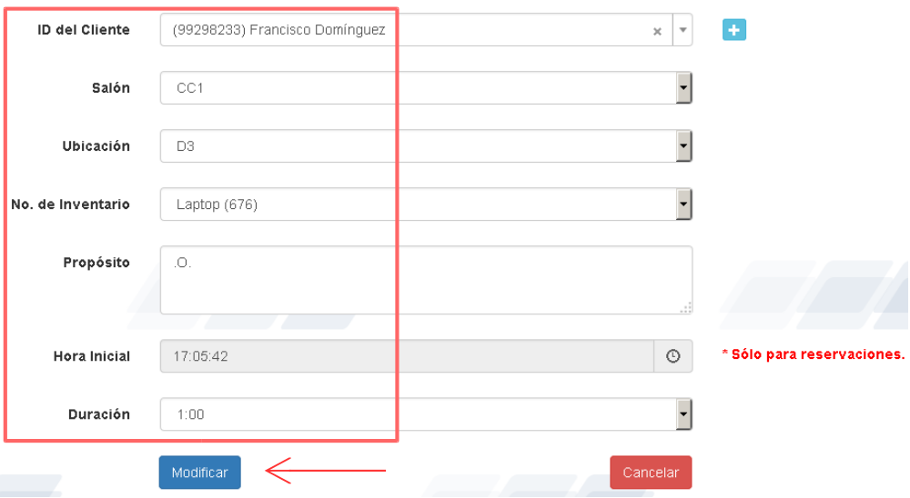

Pasos para ver los datos registrados de una asignación por separado:
- De la tabla de registros Oprime el ícono Ojo de la fila que contenga la asignación que te interese.
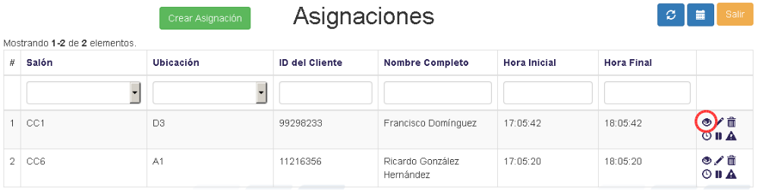

- Para regresar a la página de asignaciones oprime el botón verde Regresar.
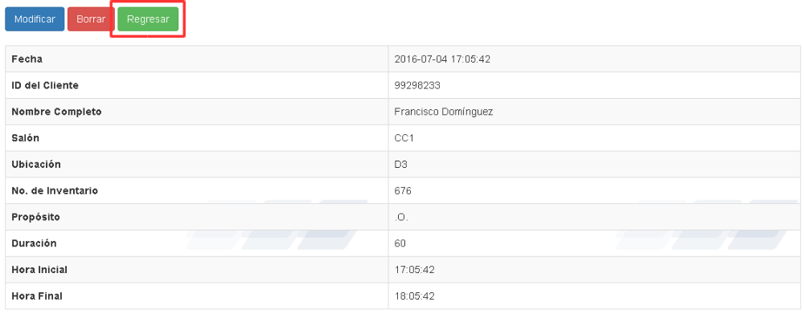

Pasos para eliminar una asignación:
- De la tabla de registros Oprime el ícono Bote de Basura de la fila que contenga la asignación por borrar, y en la ventana emergente confirma para borrarla.
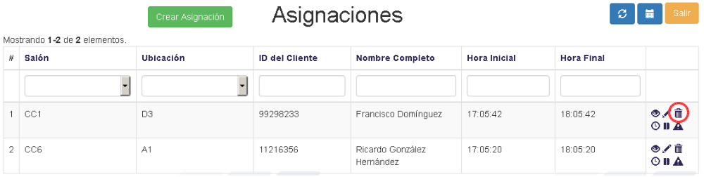

Pasos para extender la duración de una asignación:
- De la tabla de registros Oprime el ícono Reloj de la fila que contenga la asignación a la que se le extenderá la duración.
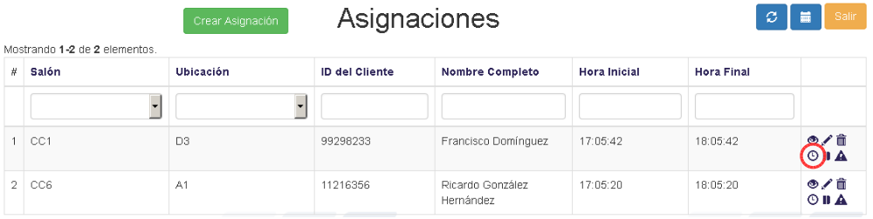

- De la ventana emergente selecciona el tiempo que se le agregará a la asignación y oprime el botón Extender para registrar la extensión de tiempo.
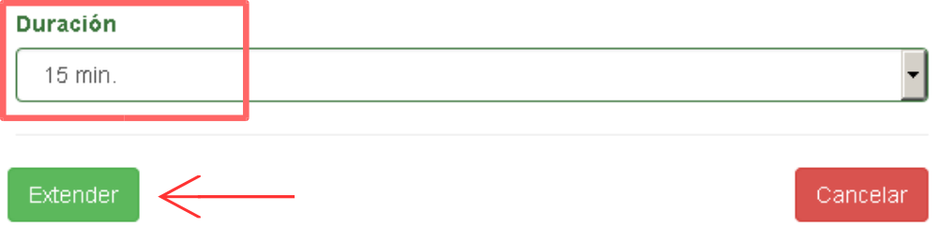

Pasos para dar por terminada una asignación:
- De la tabla de registros Oprime el ícono Terminar de la fila que contenga la asignación que se dará por terminada. Con ello, la hora final de la asignación cambiará a la de la hora actual del sistema.
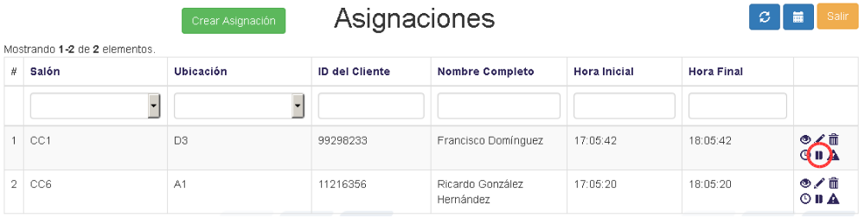

Pasos para reportar un incidente del uso del equipo asignado:
- De la tabla de registros Oprime el ícono Incidente de la fila que contenga la asignación de la cual se desea reportar un incidente.
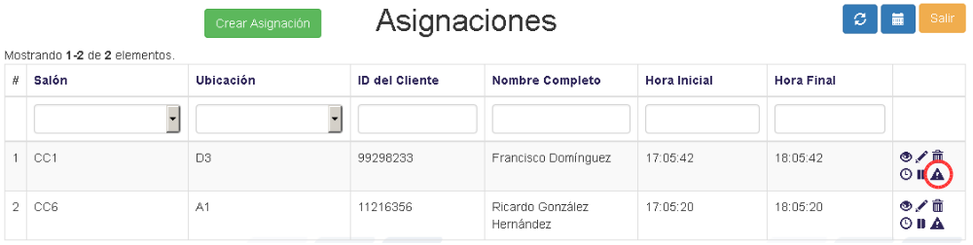

- En el formulario que se despliegue aparecerán automáticamente algunos datos de la asignación como son: la fecha en que se creó la asignación, el salón, la ubicación, el tipo de equipo, su número de inventario, el id del cliente y también el usuario del sistema que registra el incidente. Describe el incidente (los campos Resuelto y Fecha de Resolución han de quedar vacíos), y oprime el botón Crear para registrar el incidente.
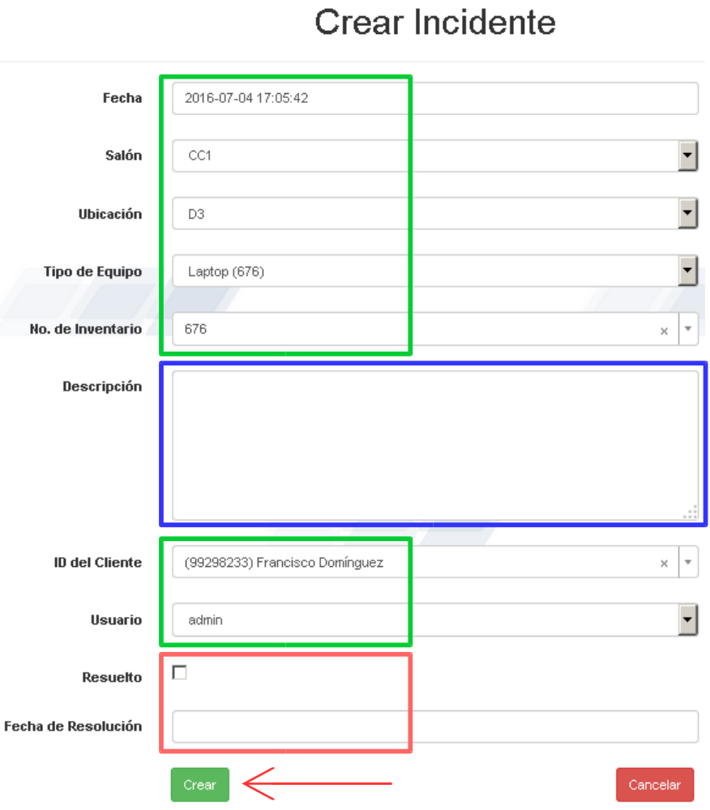

- Para regresar a la página de asignaciones oprime el botón verde Regresar.
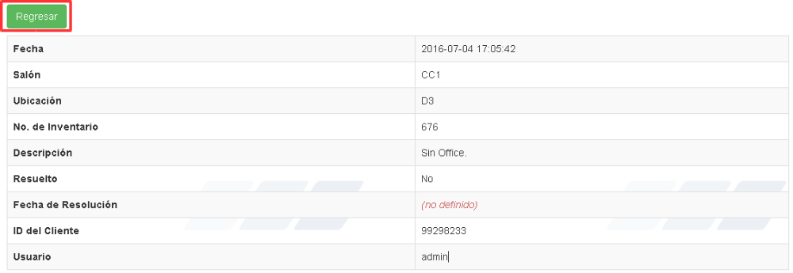

Pasos para buscar una asignación del día:
- En la tabla de registros, debajo del título de cada columna se encuentra un campo de búsqueda. Ingresa en el los datos que deseas buscar y oprime la tecla Entrar.
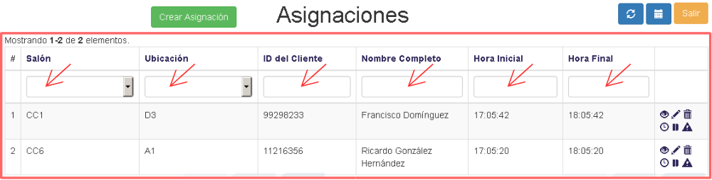

- Para limpiar todos los campos de búsqueda y ver todos los registros del día en la tabla, oprime el botón Resetear.
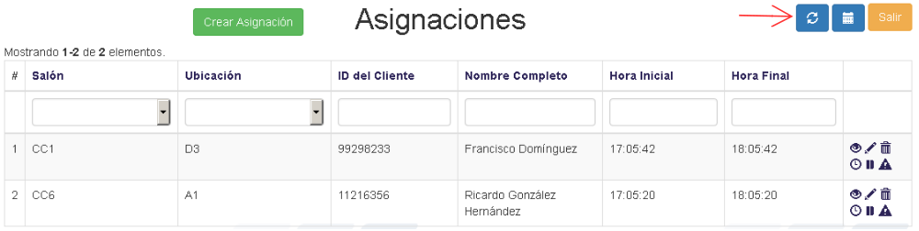

Pasos para buscar asignaciones en todos los registros de la base de datos del sistema:
- Oprime el botón Todas las Asignaciones (ícono calendario).
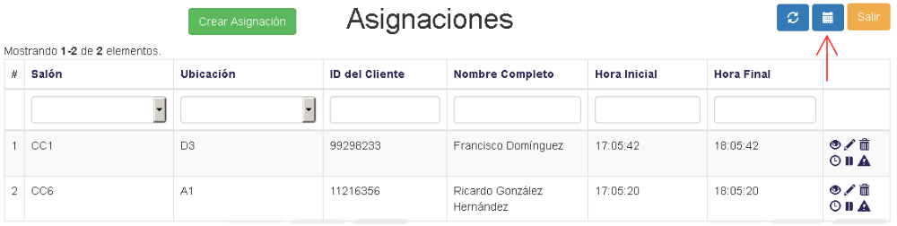

- En la tabla de registros, debajo del título de cada columna se encuentra un campo de búsqueda. Ingresa en el los datos que deseas buscar y oprime la tecla Entrar.
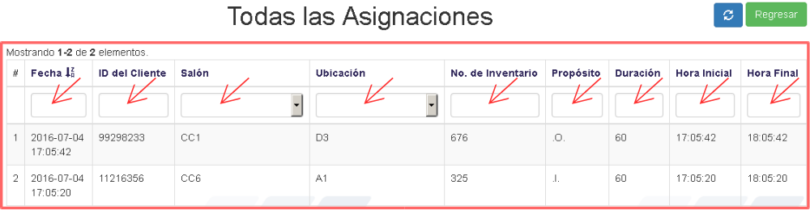

- Para limpiar todos los campos de búsqueda y ver todos los registros que se encuentran en la base de datos, oprime el botón Resetear.
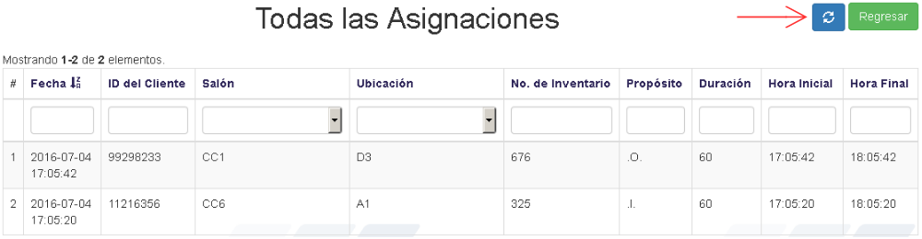

- Para regresar a la página de asignaciones oprime el botón verde Regresar.
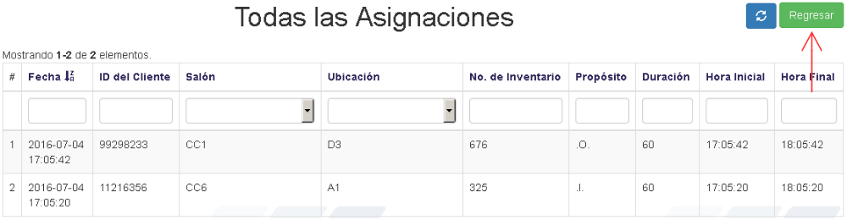
Tipo de registro
Permite registrar los tipos de movimiento para los equipos del Centro de Cómputo.

Pasos para dar de alta un tipo de registro en el sistema:
- Oprime la opción Tipo de Registro del menú y luego el botón verde Crear Tipo de Registro.
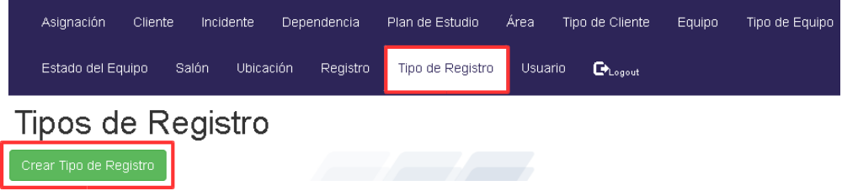

- Ingresa el nombre del tipo de registro y luego presiona el botón verde Crear para registrarlo.
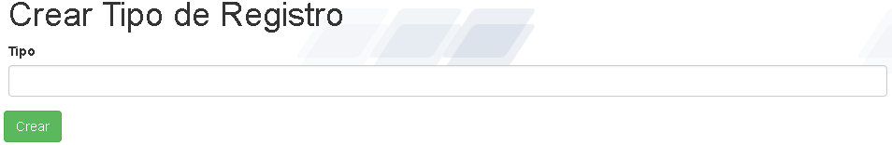

- Para regresar a la página Tipo de Registro oprime la opción Tipo de Registro del menú o el texto Tipos de Registro del indicador de navegación del sitio.
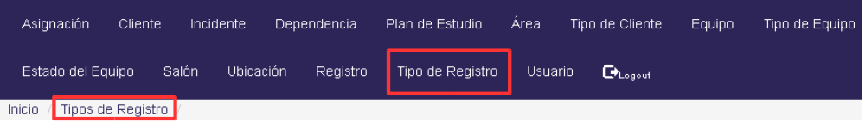

Pasos para modificar un tipo de registro:
- De la tabla de registros Oprime el ícono Lápiz de la fila que contenga el tipo de registro por modificar.
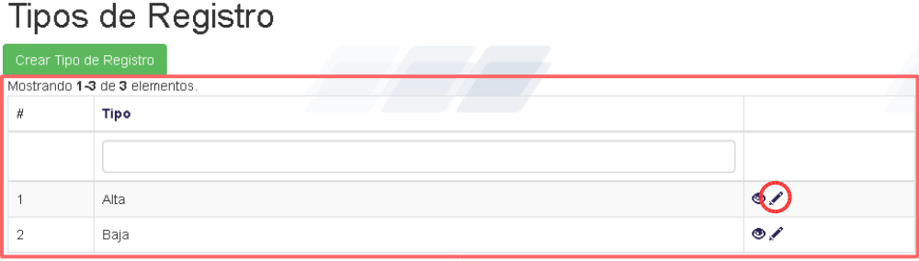

- Del formulario edita los datos correspondientes y oprime el botón Modificar para guardar los cambios.
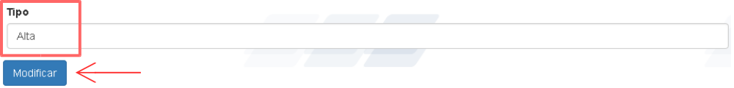

- Para regresar a la página Tipo de Registro oprime la opción Tipo de Registro del menú o el texto Tipos de Registro del indicador de navegación del sitio.

Pasos para ver los datos registrados de un tipo de registro por separado:
- De la tabla de registros Oprime el ícono Ojo de la fila que contenga el tipo de registro que te interese.
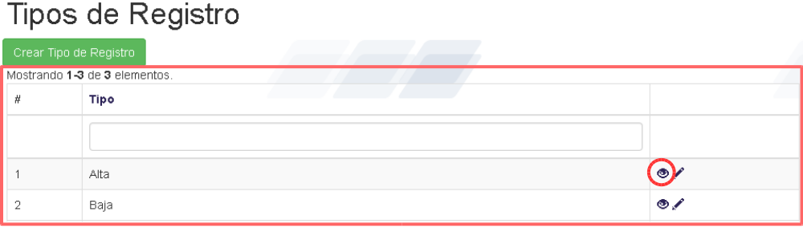

- Para regresar a la página Tipo de Registro oprime la opción Tipo de Registro del menú o el texto Tipos de Registro del indicador de navegación del sitio.

Pasos para buscar un tipo de registro en la base de datos del sistema:
- En la tabla de registros, debajo del título de la columna Tipo se encuentra un campo de búsqueda. Ingresa en el los datos que deseas buscar y oprime la tecla Entrar.
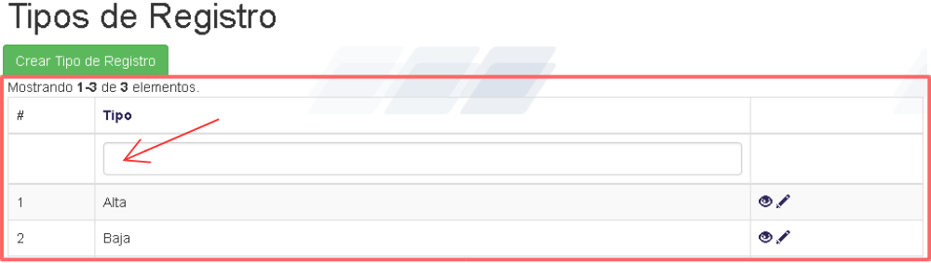

- Para ver todos los registros en la tabla deja en blanco el campo de búsqueda Tipo y oprime la tecla Entrar, u oprime la opción Tipo de Registro del menú.
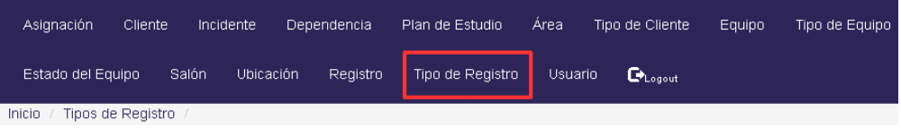

Registros
Muestra en una tabla todos los movimientos que se hacen en el sistema con los equipos.

Pasos para buscar un registro o movimiento de un equipo en la base de datos del sistema:
- Oprime la opción Registro del menú. En la tabla de registros, debajo del título de cada columna se encuentra un campo de búsqueda. Ingresa en el los datos que deseas buscar y oprime la tecla Entrar.
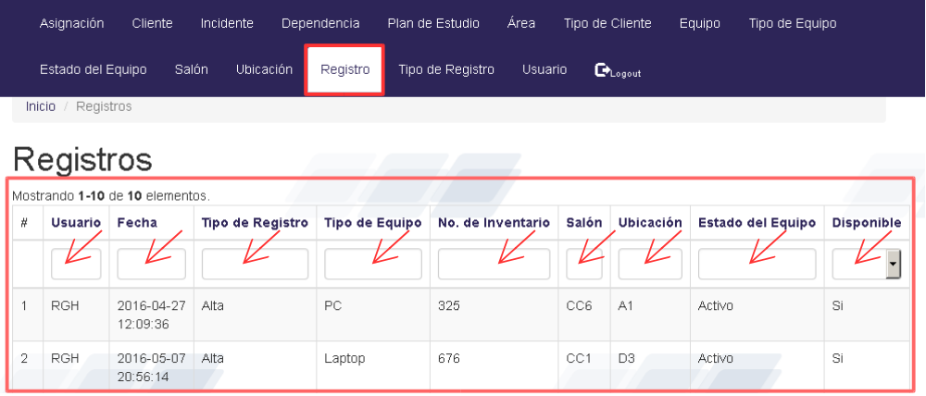

- Para ver todos los registros en la tabla deja en blanco cada uno de los campos de búsqueda y oprime la tecla Entrar, u oprime la opción Registro del menú.

